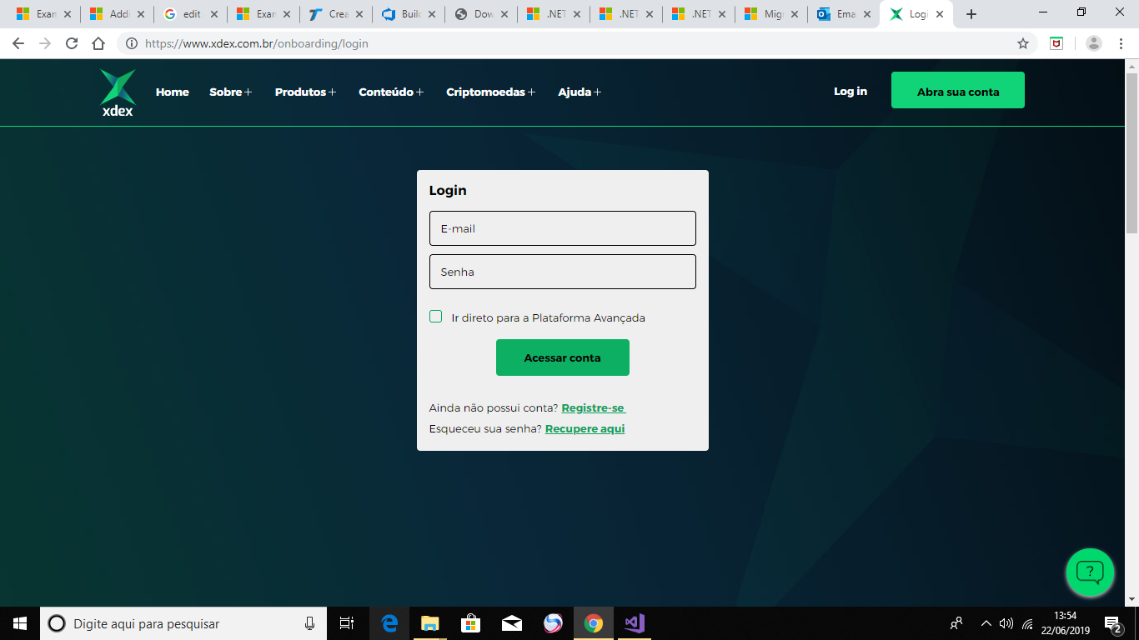

Após o cadastro da senha, o primeiro login exibe a pagina abaixo, com 3 passos.

Primeiro passo, informações pessoais:

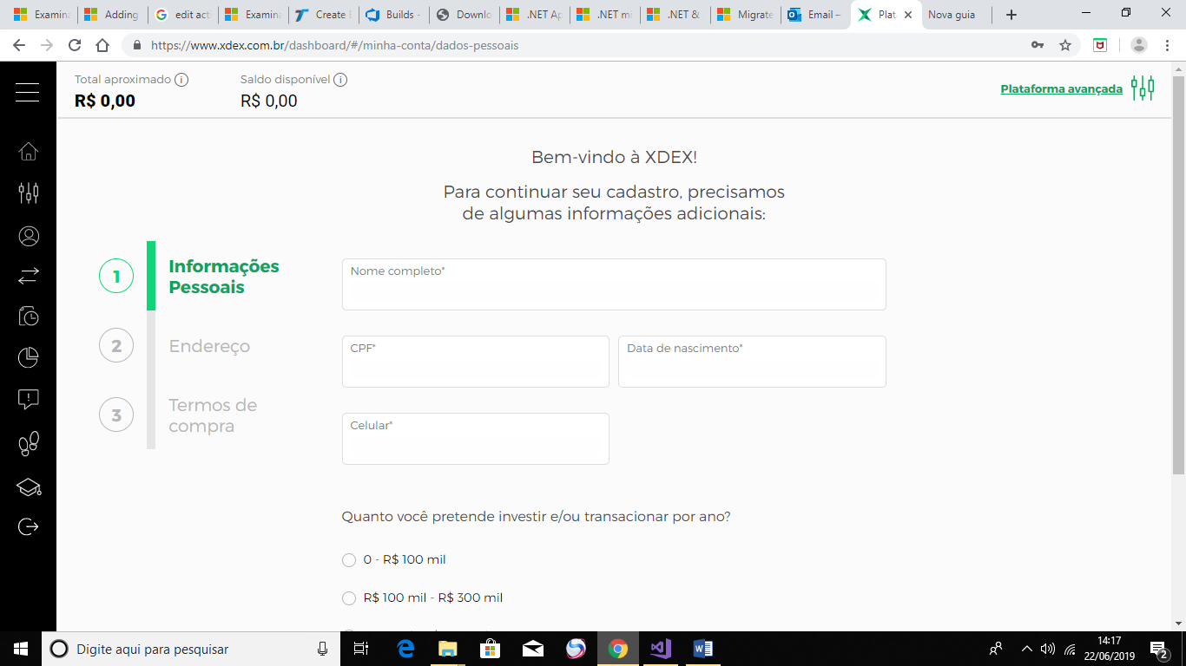

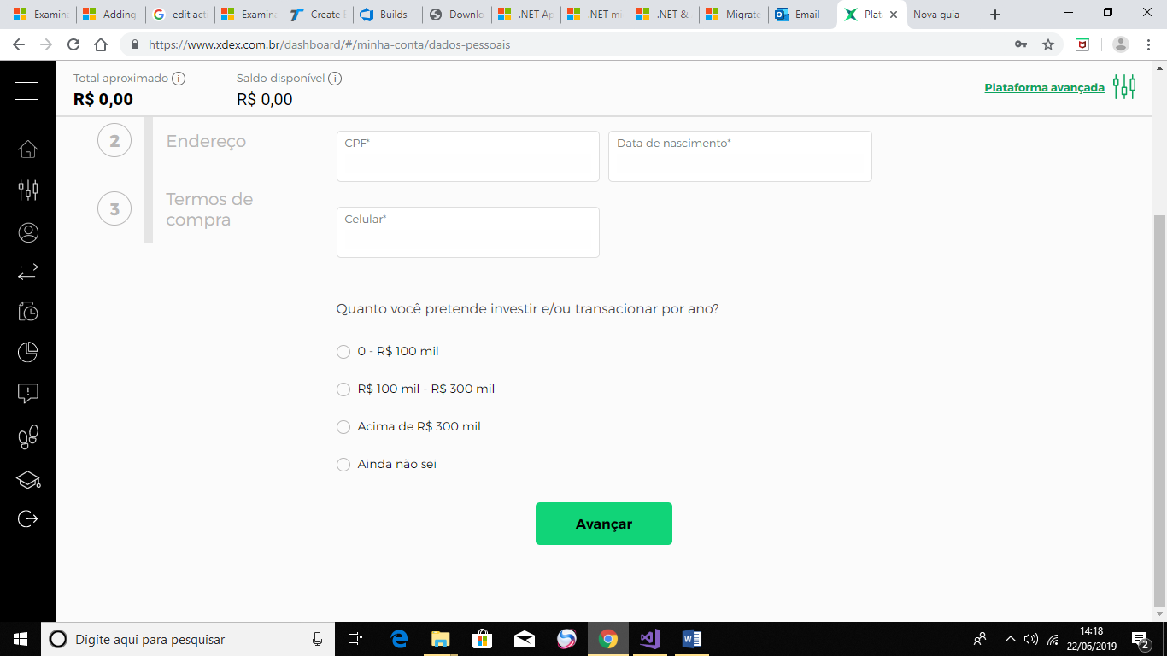

2º. Passo endereço – buscando o CEP

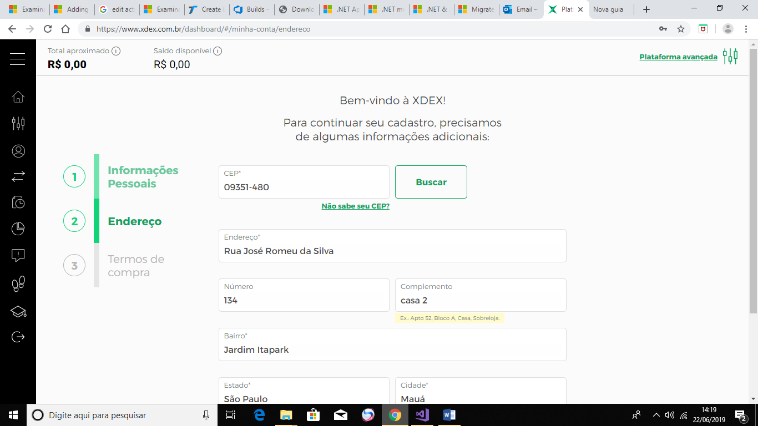

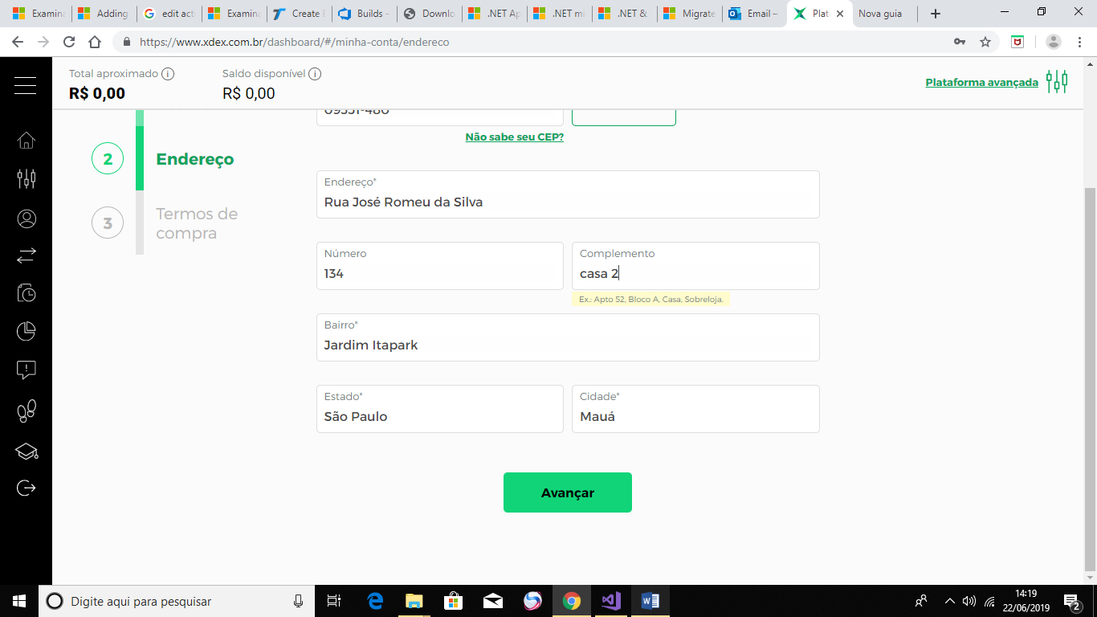

3º. Passo Termos de Compra

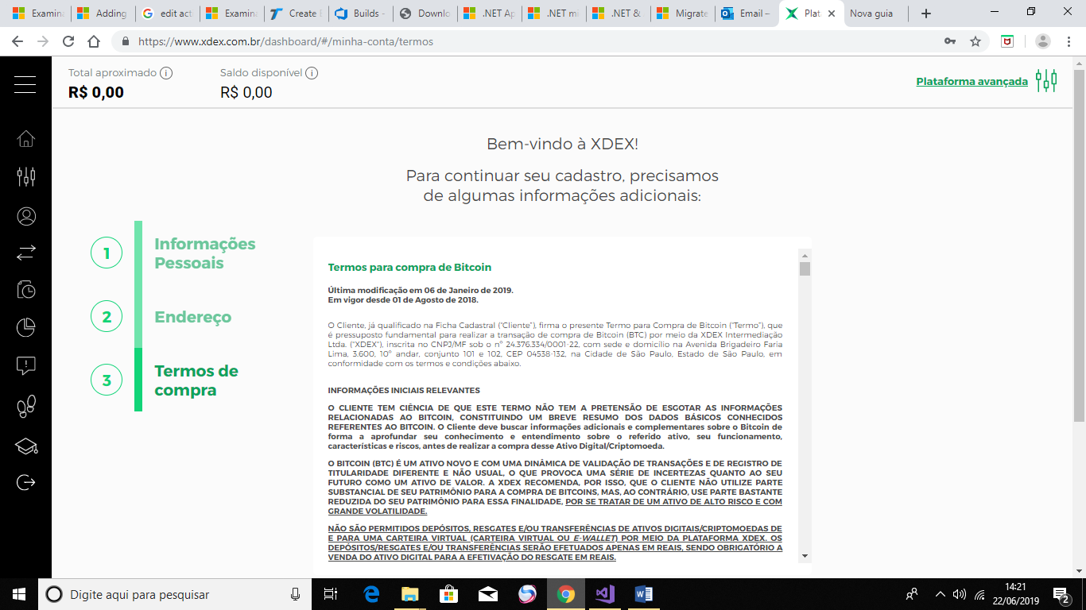

Após os passos, o primeiro item de menu – Plataforma Básica

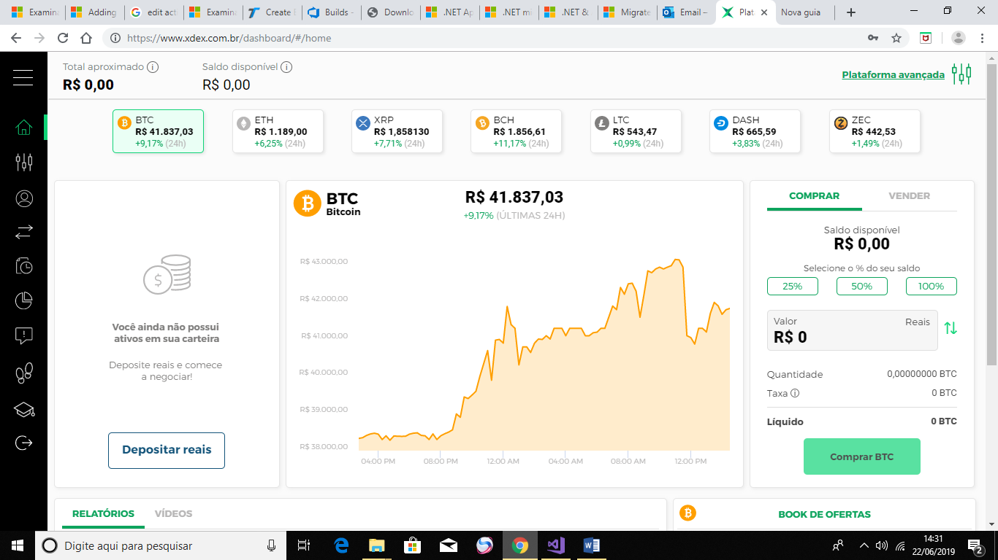

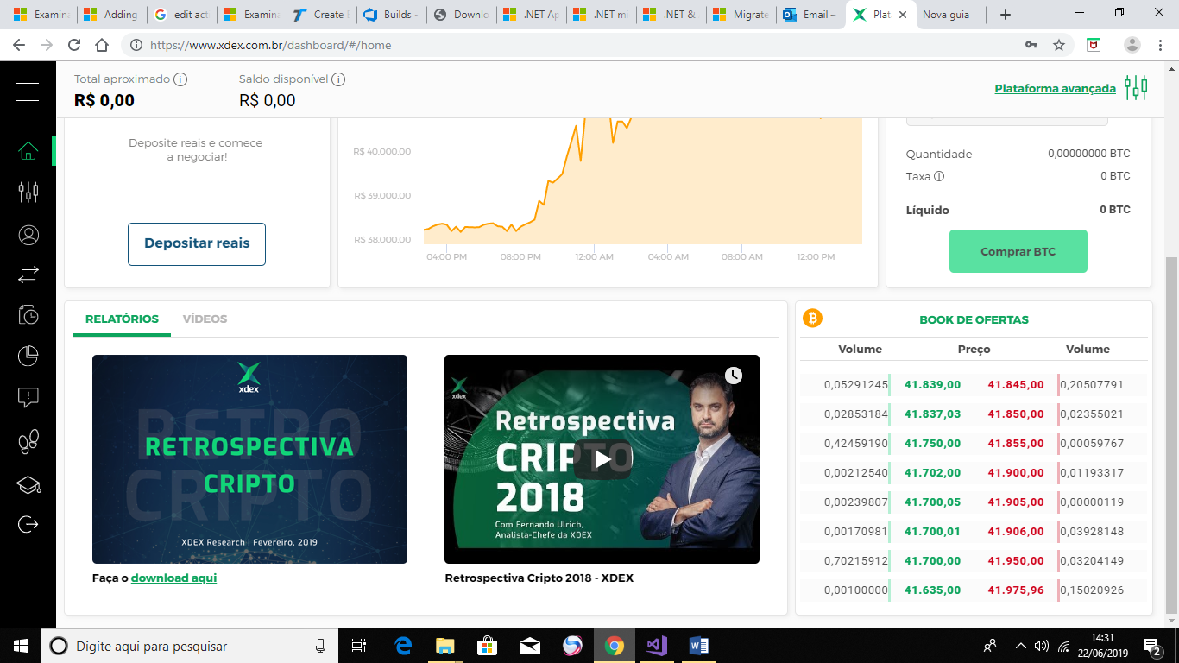

Plataforma avançada

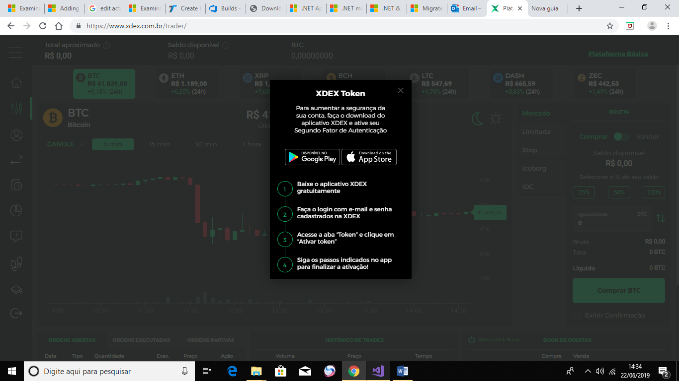

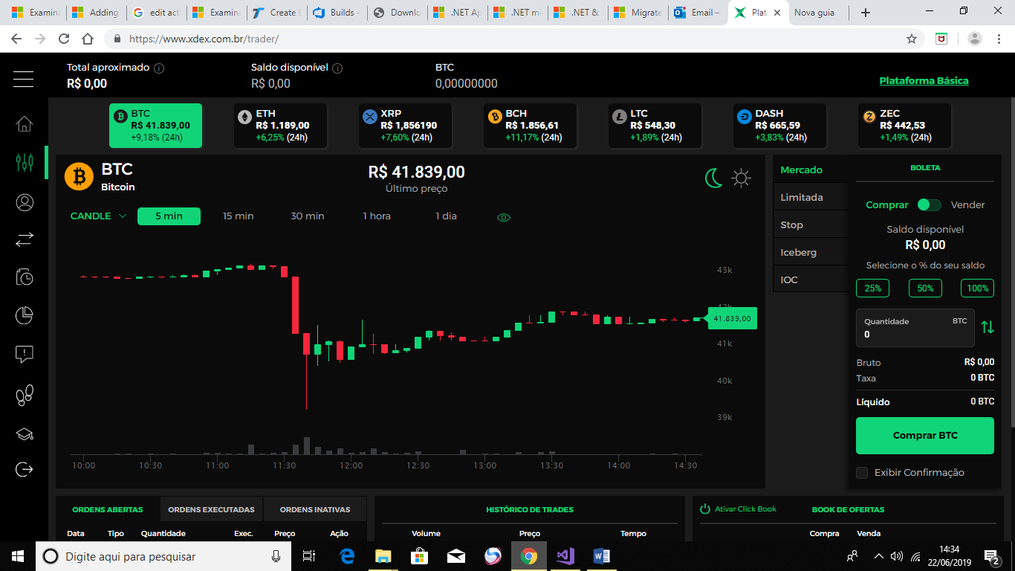

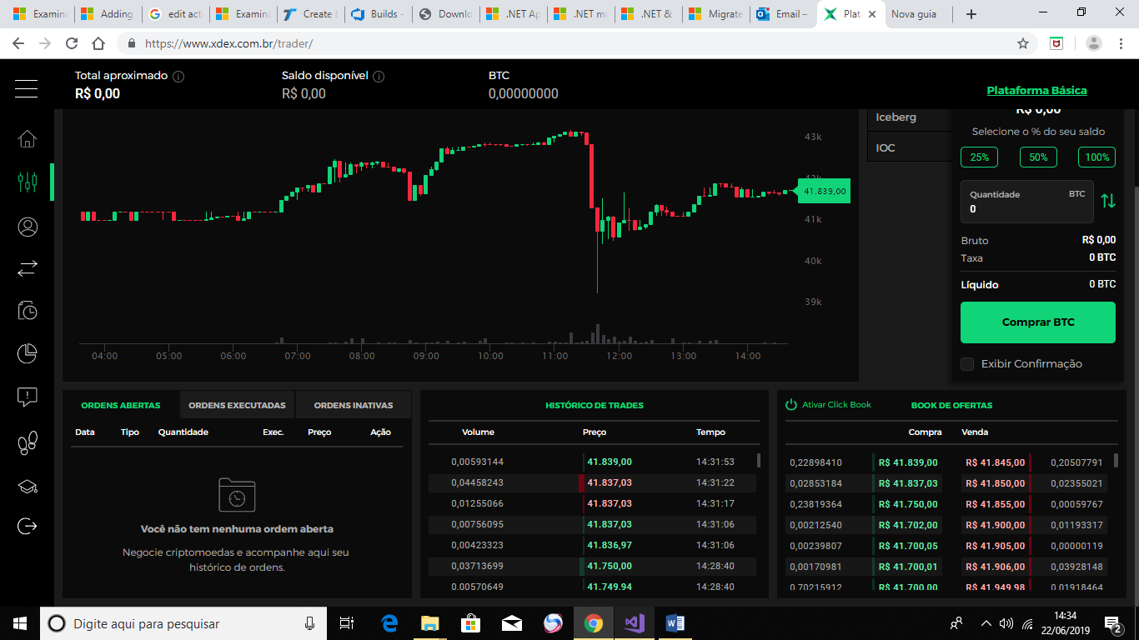

Transferências

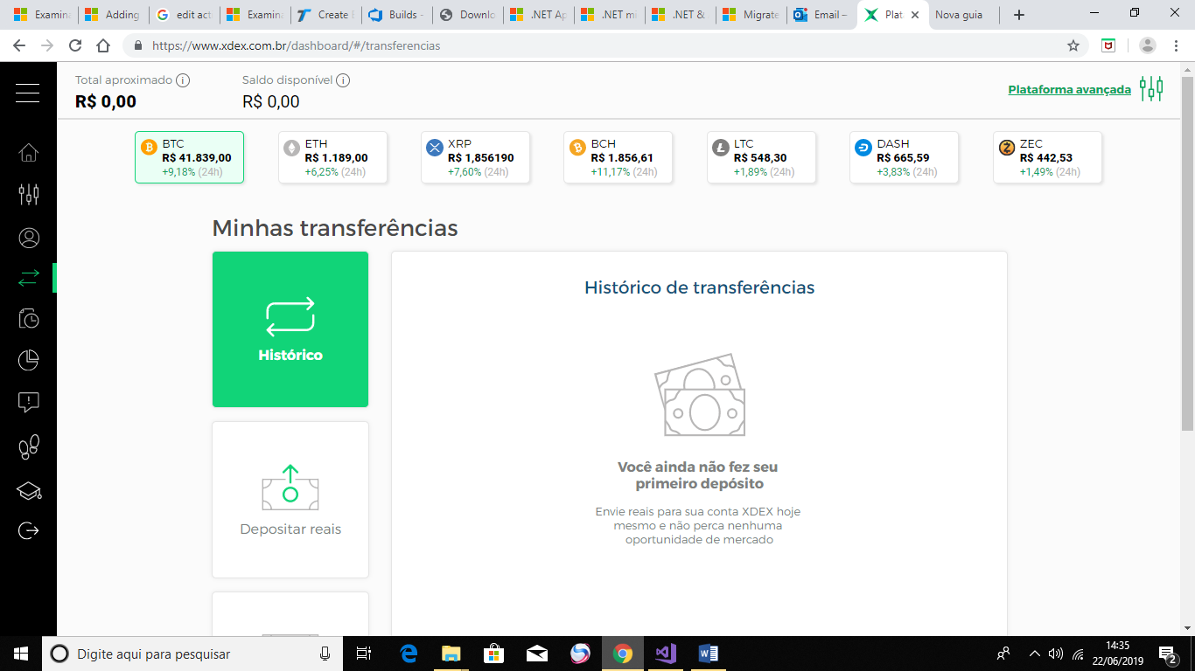

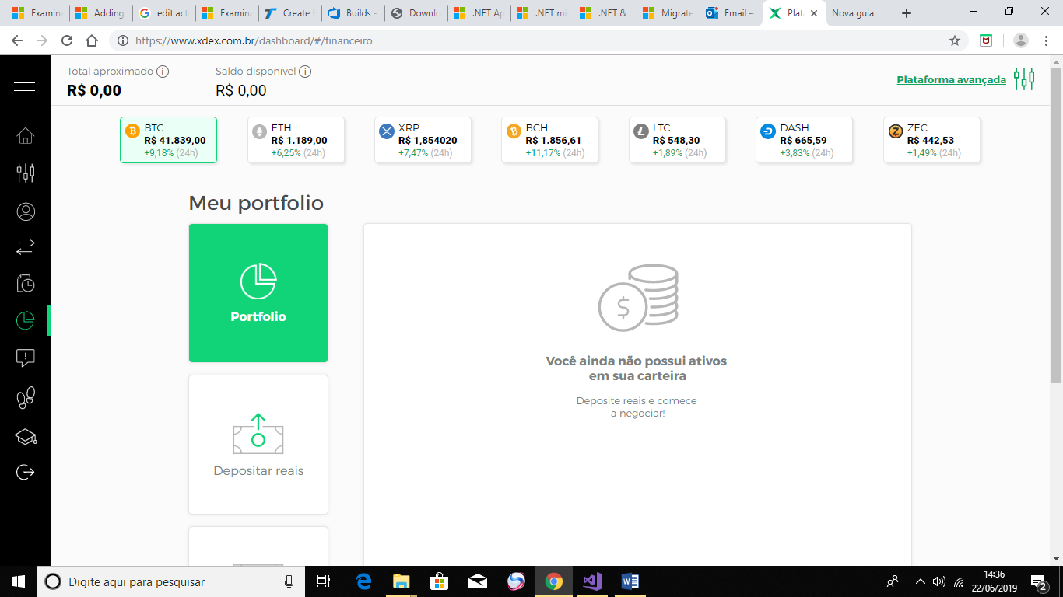

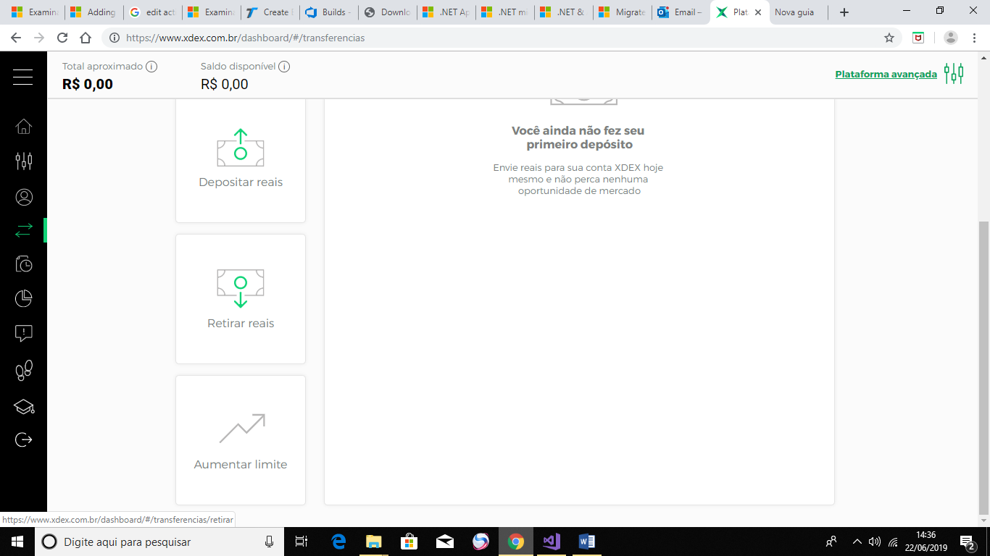

Minhas operações

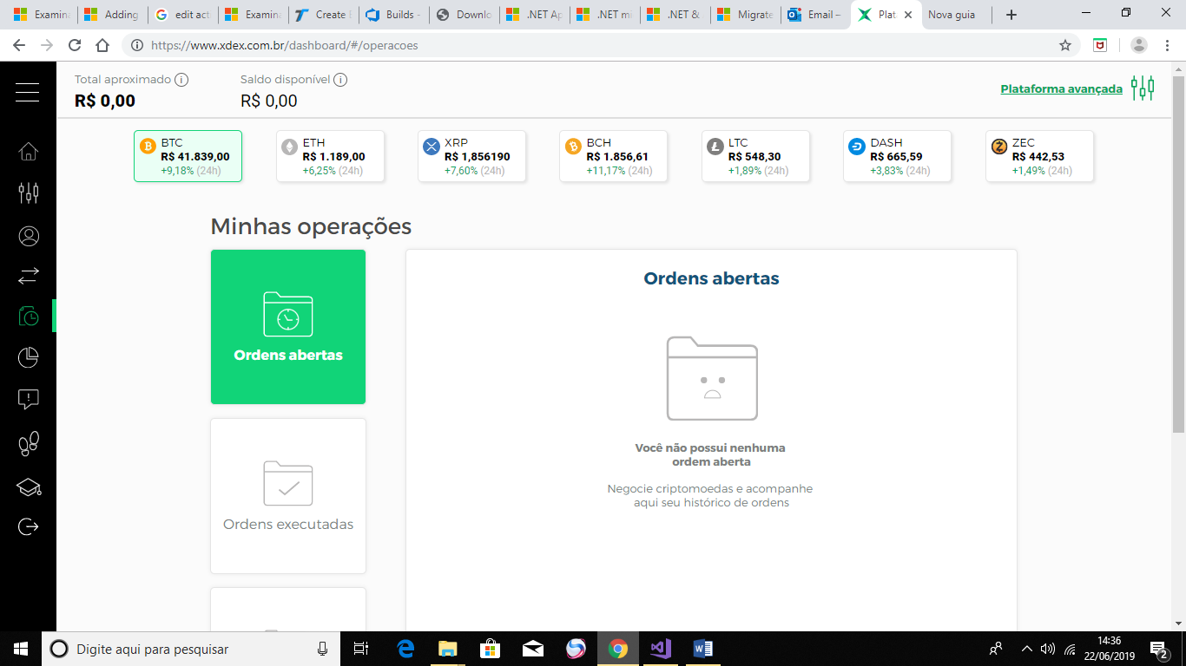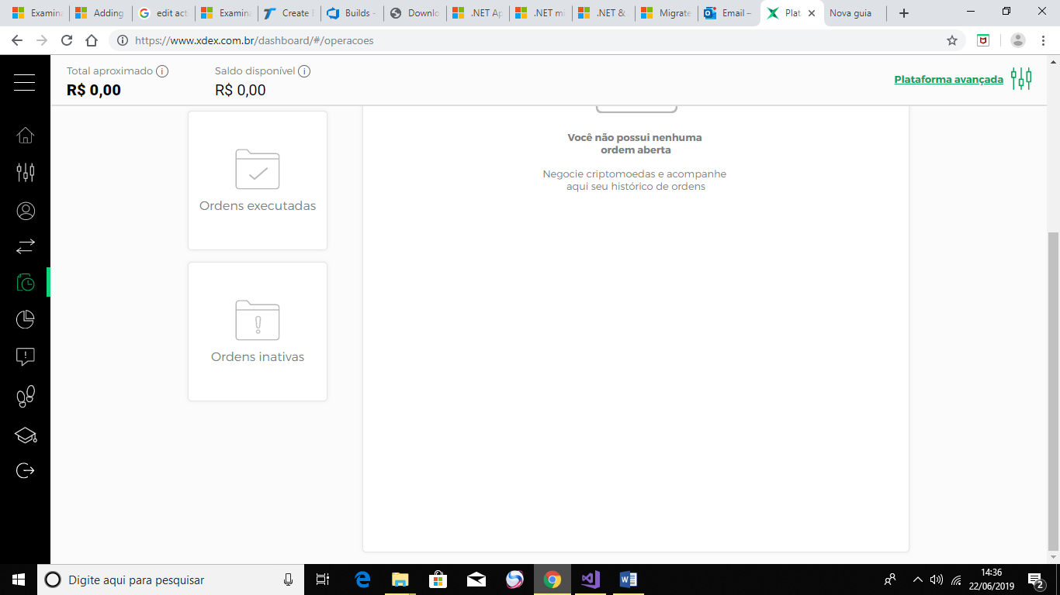

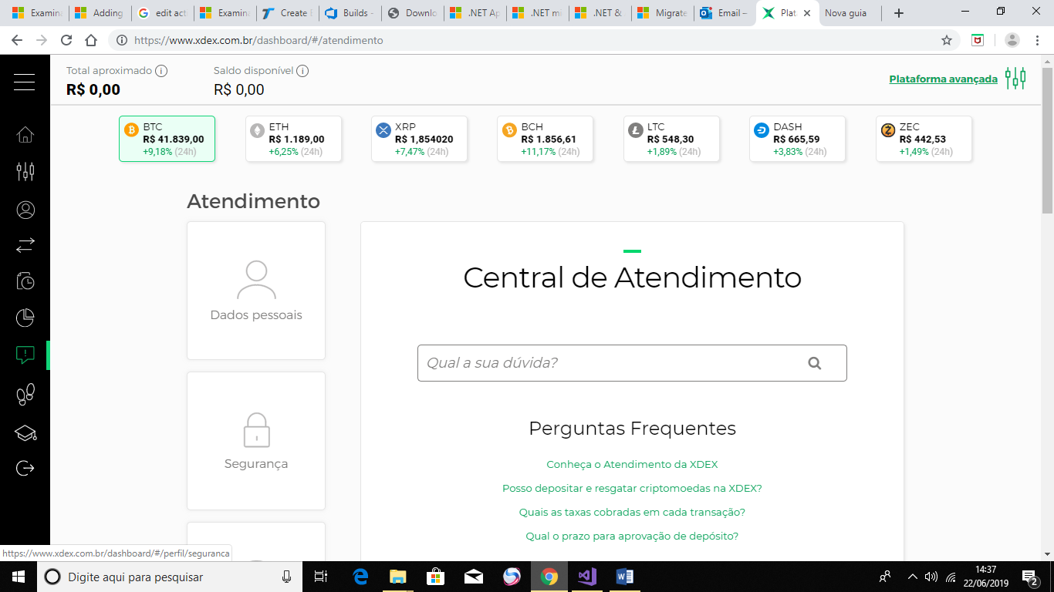

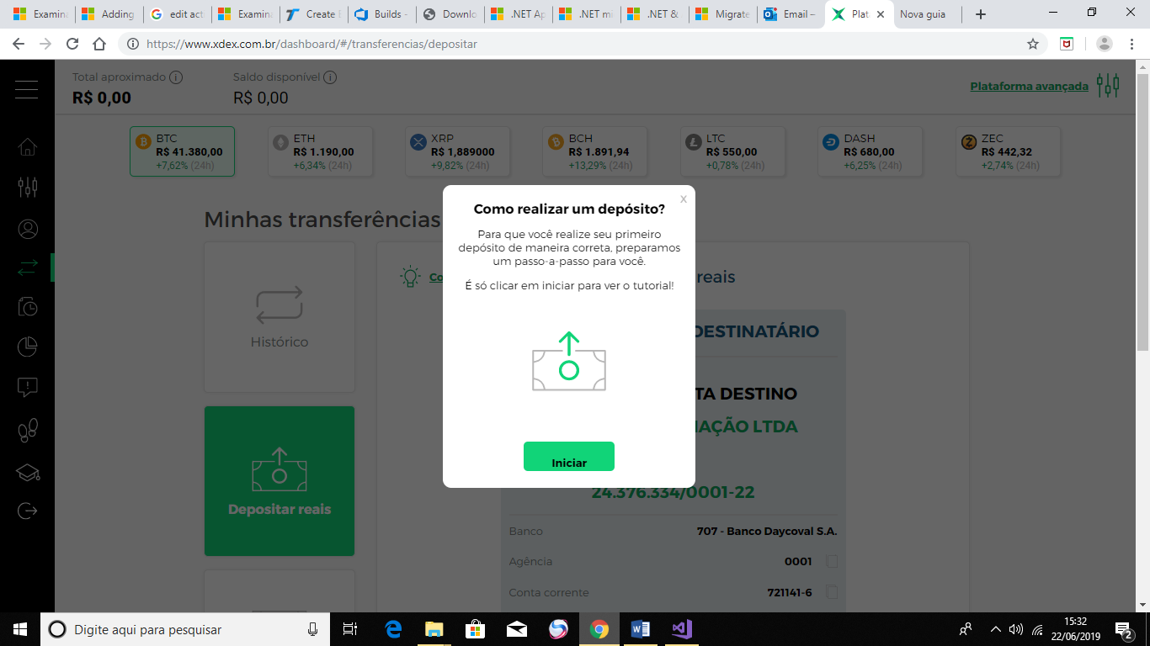

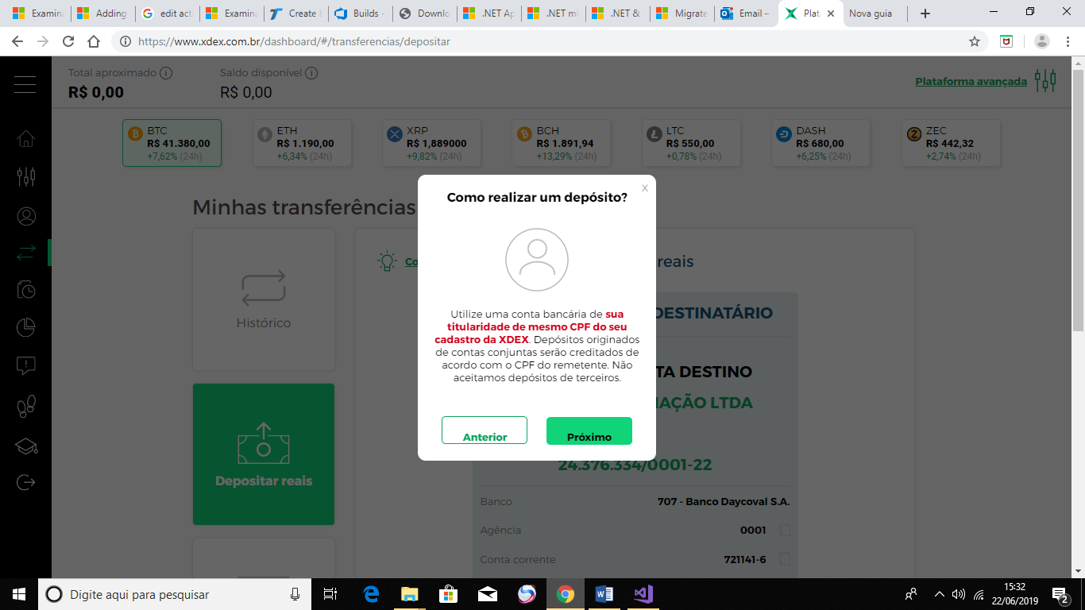

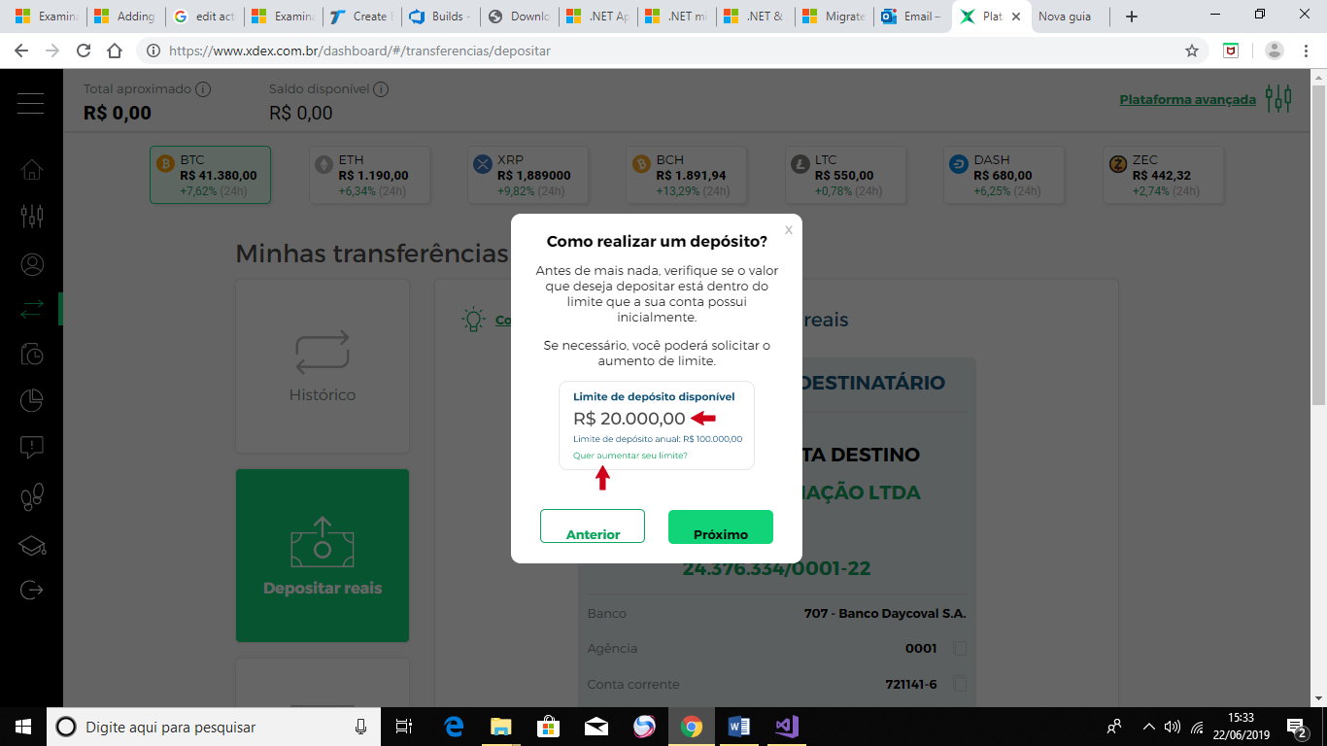

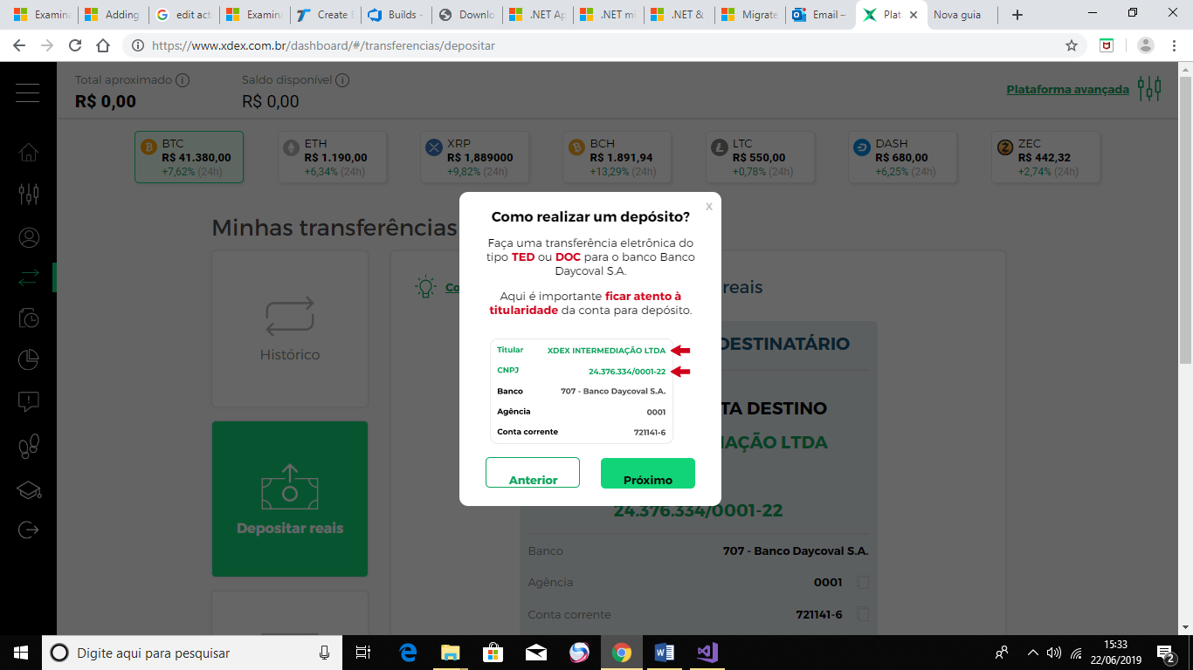

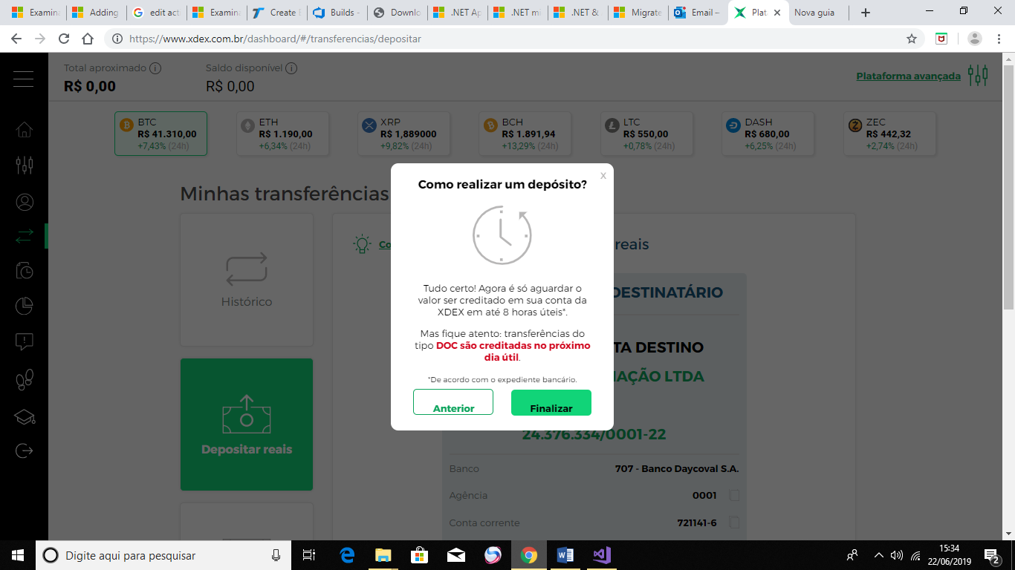

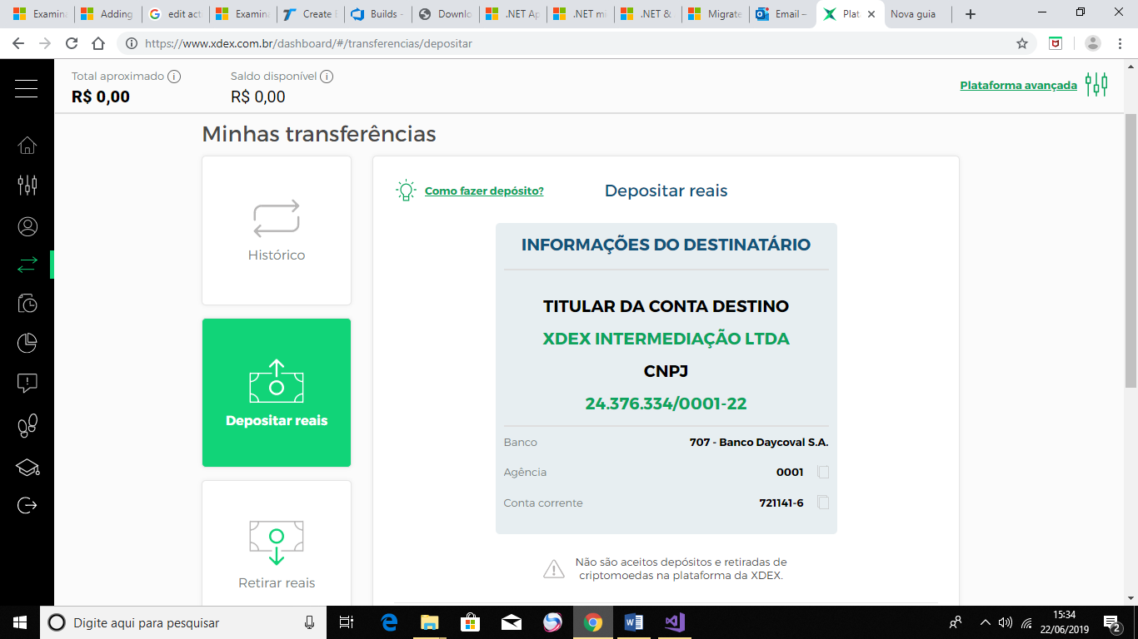

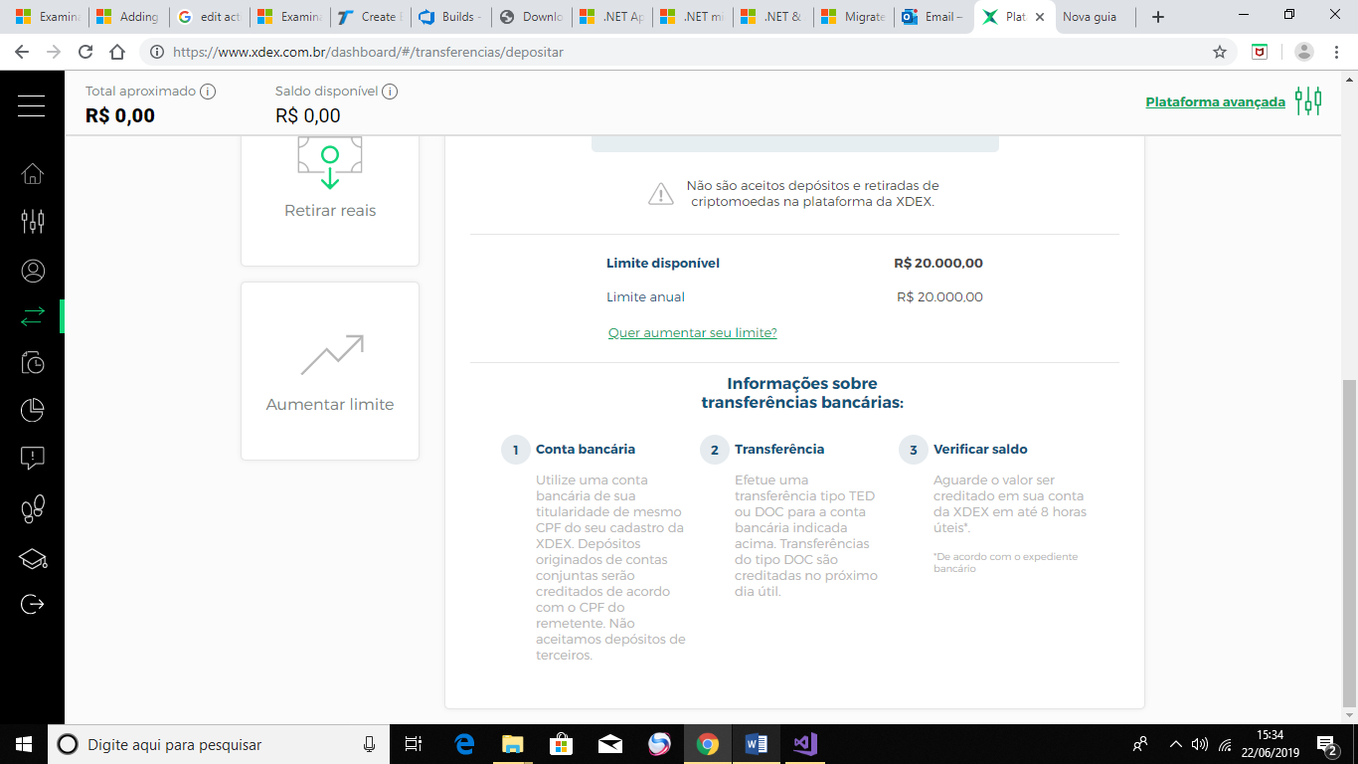

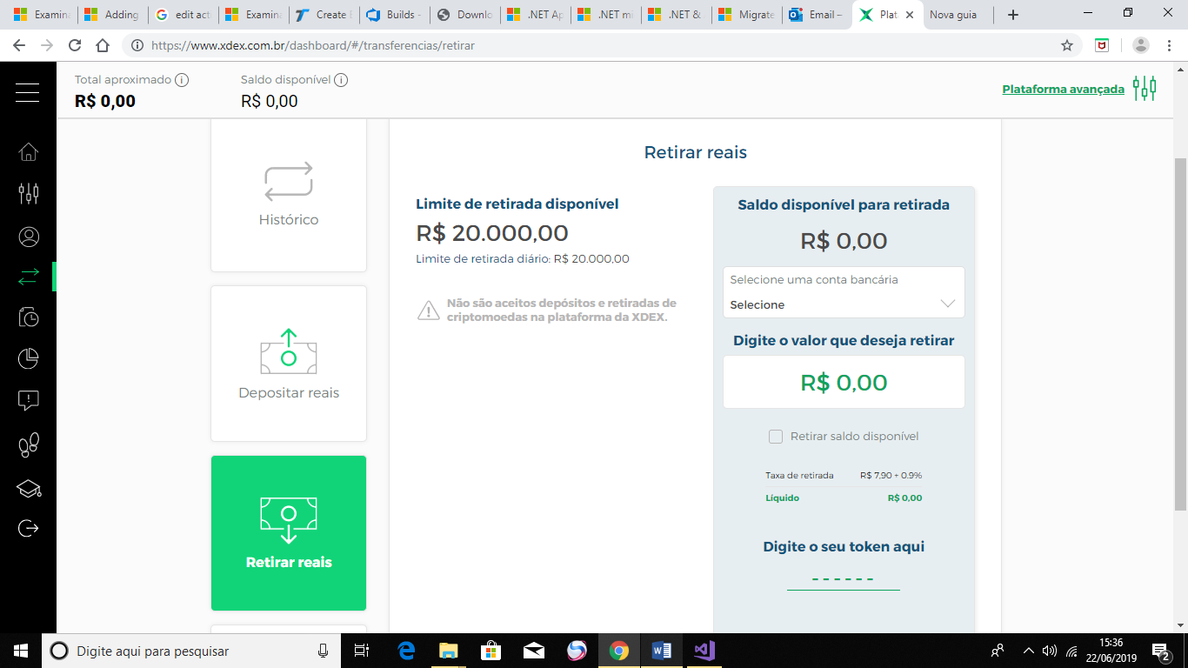

**Termos para compra de Bitcoin**

**Última modificação em 06 de Janeiro de 2019.**

**Em vigor desde 01 de Agosto de 2018.**

O Cliente, já qualificado na Ficha Cadastral (“Cliente”), firma o presente Termo para Compra de Bitcoin (“Termo”), que é pressuposto fundamental para realizar a transação de compra de Bitcoin (BTC) por meio da XDEX Intermediação Ltda. ("XDEX"), inscrita no CNPJ/MF sob o nº 24.376.334/0001-22, com sede e domicílio na Avenida Brigadeiro Faria Lima, 3.600, 10º andar, conjunto 101 e 102, CEP 04538-132, na Cidade de São Paulo, Estado de São Paulo, em conformidade com os termos e condições abaixo.

**INFORMAÇÕES INICIAIS RELEVANTES**

**O CLIENTE TEM CIÊNCIA DE QUE ESTE TERMO NÃO TEM A PRETENSÃO DE ESGOTAR AS INFORMAÇÕES RELACIONADAS AO BITCOIN, CONSTITUINDO UM BREVE RESUMO DOS DADOS BÁSICOS CONHECIDOS REFERENTES AO BITCOIN. O Cliente deve buscar informações adicionais e complementares sobre o Bitcoin de forma a aprofundar seu conhecimento e entendimento sobre o referido ativo, seu funcionamento, características e riscos, antes de realizar a compra desse Ativo Digital/Criptomoeda.**

**O BITCOIN (BTC) É UM ATIVO NOVO E COM UMA DINÂMICA DE VALIDAÇÃO DE TRANSAÇÕES E DE REGISTRO DE TITULARIDADE DIFERENTE E NÃO USUAL, O QUE PROVOCA UMA SÉRIE DE INCERTEZAS QUANTO AO SEU FUTURO COMO UM ATIVO DE VALOR. A XDEX RECOMENDA, POR ISSO, QUE O CLIENTE NÃO UTILIZE PARTE SUBSTANCIAL DE SEU PATRIMÔNIO PARA A COMPRA DE BITCOINS, MAS, AO CONTRÁRIO, USE PARTE BASTANTE REDUZIDA DO SEU PATRIMÔNIO PARA ESSA FINALIDADE, POR SE TRATAR DE UM ATIVO DE ALTO RISCO E COM GRANDE VOLATILIDADE.**

**NÃO SÃO PERMITIDOS DEPÓSITOS, RESGATES E/OU TRANSFERÊNCIAS DE ATIVOS DIGITAIS/CRIPTOMOEDAS DE E PARA UMA CARTEIRA VIRTUAL (CARTEIRA VIRTUAL OU *E-WALLET*) POR MEIO DA PLATAFORMA XDEX. OS DEPÓSITOS/RESGATES E/OU TRANSFERÊNCIAS SERÃO EFETUADOS APENAS EM REAIS, SENDO OBRIGATÓRIO A VENDA DO ATIVO DIGITAL PARA A EFETIVAÇÃO DO RESGATE EM REAIS.**

Os termos utilizados nesse Termo devem ser interpretados e entendidos de acordo com as definições que constam do Termo de Uso e Condições da XDEX, disponível no site [www.xdex.com.br/#/termos-uso](https://www.xdex.com.br/#/termos-uso/geral), cuja adesão prévia é obrigatória para o início das operações com a XDEX.

**1. PRODUTO**

BITCOIN (BTC) é um ativo digital baseado em um protocolo matemático definido por um código-fonte aberto, criado por um programador de computador anônimo atuando sob o pseudônimo de Satoshi Nakamoto e publicado em 03/01/2009.

O titular (proprietário) do bitcoin é definido através de um processo realizado junto a uma rede de computadores que armazena os registros de emissão e de transação de cada bitcoin. O conjunto desses registros é chamado de “*Blockchain* do Bitcoin”.

**2. PROCESSO DE GERAÇÃO DE BITCOINS**

Bitcoins são gerados através de um processo denominado “mineração", que é realizado por diferentes “mineradores”, em variados lugares do mundo. As regras da mineração, que devem ser respeitadas, de forma indiscriminada e geral, por todos os mineradores, fazem parte do protocolo matemático que rege o funcionamento do bitcoin e compõem o *Blockchain* do Bitcoin.

Qualquer indivíduo com os recursos e sistemas necessários a realização do processo de geração de bitcoins pode se tornar um minerador, não sendo necessária autorização, certificação, registro ou aprovação (pela Rede do *Blockchain*ou por alguma entidade credenciadora) para que um indivíduo se torne minerador.

O minerador não garante o valor do bitcoin. O minerador apenas participa do processo de geração de bitcoins. O valor do bitcoin corresponde ao preço pelo qual é negociado, que, por sua vez, é definido pela oferta e demanda pelo referido ativo.

**3. QUANTIDADE FINITA DE BITCOINS**

Bitcoins possuem apenas existência digital, e não física, através do registro no *Blockchain* do Bitcoin. Cada bitcoin pode ser dividido em até 100 (cem) milhões de unidades chamadas *satoshis*.

Os bitcoins são emitidos a uma taxa decrescente, o que faz com que a emissão de novos bitcoins seja reduzida pela metade a cada período de 4 (quatro) anos. O protocolo matemático que compõe o bitcoin garante que a soma da quantidade de bitcoins armazenadas no *Blockchain* do Bitcoin será de, no máximo, de 21 (vinte e um) milhões de unidades, sem prejuízo da possibilidade de Eventos que possam alterar esse limite no *Blockchain* do Bitcoin.

**4. RENDIMENTO E PREÇO**

Bitcoins não geram pagamento de renda ou cupom, nem possuem rentabilidade atrelada a uma taxa de juros. O ganho financeiro com o bitcoin ocorre única e exclusivamente com a venda do bitcoin e desde que o bitcoin seja vendido a um preço superior ao de compra, o que, naturalmente, depende das condições do mercado.

O preço do bitcoin é definido pelas variáveis de oferta e, sobretudo, demanda, considerando a oferta finita de bitcoins.

A demanda tem sido impactada fortemente por uma série de variáveis que tem causado a variação brusca e acentuada do preço do bitcoin, incluindo, mas não se limitando a proibição de negociação e/ou uso de bitcoins em determinados países, ataque de hackers com vazamento de dados e/ou furto de bitcoins em ambientes de negociação e/ou guarda de bitcoins.

Tais variáveis podem se repetir no futuro e serem acompanhadas ou substituídas por outras, o que poderá afetar negativamente o preço do bitcoin, motivo pelo qual o Cliente deve estar ciente da possibilidade de variações negativas relevantes e rápidas no preço do referido Ativo Digital/Criptomoeda.

**5. TRANSFERÊNCIAS INTERNACIONAIS**

O Cliente declara estar ciente de que as operações com bitcoin que impliquem em transferências internacionais não afastam a obrigatoriedade de se observar as normas cambiais aplicáveis ao país de origem da moeda, especialmente, tratando-se do Brasil, a que impõe a realização de operações de câmbio **exclusivamente** por meio de instituições autorizadas a operar no mercado câmbio pelo Banco Central do Brasil.

**6. TRIBUTAÇÃO**

O ganho de capital auferido por pessoas físicas na venda de bitcoins está sujeito à incidência de Imposto de Renda mensalmente, conforme alíquotas progressivas entre 15% (quinze por cento) e 22,5% (vinte dois e meio por cento), cabendo ao próprio cliente a apuração e o recolhimento do imposto através de DARF.

Fica isento o ganho de capital auferido na alienação de bitcoins, cujo valor total de alienação, no mês em que esta se realizar, seja igual ou inferior a R$ 35.000,00 (trinta e cinco mil reais).

O Cliente está ciente de que a tributação mencionada está de acordo com a legislação vigente e que a legislação relativa à tributação na compra e venda de bitcoins pode ser posteriormente modificada, não tendo a XDEX a obrigação de informar o Cliente de qualquer alteração posterior na legislação tributária, cabendo ao Cliente fazer o seu próprio acompanhamento.

**7. AUSÊNCIA DE GARANTIAS**

**BITCOINS NÃO SÃO VALORES MOBILIÁRIOS REGULADOS PELA COMISSÃO DE VALORES MOBILIÁRIOS – CVM, NEM TÍTULOS EMITIDOS OU CHANCELADOS POR QUALQUER GOVERNO, AUTORIDADE CENTRAL OU AUTORIDADE MONETÁRIA, INCLUINDO, MAS NÃO SE LIMITANDO AO BANCO CENTRAL DO BRASIL.**

O BITCOIN **NÃO** CONTA COM QUALQUER GARANTIA:

(A) DO FUNDO GARANTIDOR DE CRÉDITOS – FGC;

(B) DE CONVERSÃO PARA MOEDAS OFICIAIS, COMO O REAL OU DÓLAR, OU OUTRAS CRIPTOMOEDAS;

(C) DE EXISTÊNCIA DE LASTREAMENTO EM ATIVOS DE QUALQUER ESPÉCIE.

**8. RISCO**

**O BITCOIN É UM ATIVO QUE TEM ELEVADO GRAU DE INCERTEZA COM RELAÇÃO À SUA SEGURANÇA, LASTRO, TRANSFERIBILIDADE, RESERVA DE VALOR OU AO SEU USO COMO MEIO DE PAGAMENTO, ESTANDO SUJEITO, PORTANTO, A UMA VARIAÇÃO BRUSCA E RÁPIDA DE PREÇO, PODENDO, INCLUSIVE, DEIXAR DE TER QUALQUER VALOR E PASSAR A VALER “ZERO”.**

**O BITCOIN, PELAS MESMAS CARACTERÍSTICAS ACIMA MENCIONADAS, NÃO É RECOMENDADO A QUALQUER TIPO DE CLIENTES, MAS APENAS ÀQUELES QUE TENHAM PERFIL AGRESSIVO.**

**9. DECLARAÇÕES E RESPONSABILIDADE**

**O CLIENTE DECLARA-SE CIENTE DE QUE:**

**(i) A XDEX ATUA COMO MERA INTERMEDIÁRIA NA NEGOCIAÇÃO DO BITCOIN (NÃO ATUA COMO MINERADORA, PRODUZINDO BITCOINS, NEM COMO “VALIDADORA” DAS TRANSAÇÕES OCORRIDAS NA REDE DO *BLOCKCHAIN*), NÃO PODENDO SER RESPONSABILIZADA POR QUALQUER DANO, PERDA, DIVERGÊNCIA, INDENIZAÇÃO, PENALIDADE E/OU PREJUÍZOS SOFRIDOS PELO CLIENTE QUE NÃO DECORRA, ÚNICA E EXCLUSIVAMENTE, DE FALHA NA PRESTAÇÃO DO SERVIÇO DE INTERMEDIAÇÃO POR SUA CULPA EXCLUSIVA;**

**(ii) ASSIM, PERDAS QUE DECORRAM DA DESVALORIZAÇÃO DO PREÇO DO BITCOIN OU DA SUA COMPLETA PERDA DE VALOR, PERDAS QUE DECORRAM DE VIOLAÇÕES NA REDE DO *BLOCKCHAIN*, PERDAS QUE DECORRAM DE *FORKS/AIR DROPS* OU DE QUALQUER OUTRO EVENTO NA REDE DO *BLOCKCHAIN*, BEM COMO QUALQUER PERDA DECORRENTE DE ATIVIDADE SOBRE A QUAL A XDEX NÃO TENHA INGERÊNCIA OU CONTROLE, PELA NATUREZA DO BITCOINS, NÃO SÃO DE SUA RESPONSABILIDADE;**

**(iii) A DECISÃO DE COMPRA DE BITCOINS, BEM COMO A AVALIAÇÃO DOS RISCOS DA OPERAÇÃO, SÃO DE EXCLUSIVA RESPONSABILIDADE DO CLIENTE;**

**(iv) A COMPRA DE ATIVOS DIGITAIS É UMA OPERAÇÃO DE ALTO RISCO E EXISTE A POSSIBILIDADE DE PERDA DE TODO O CAPITAL USADO NA COMPRA;**

**(v) RENTABILIDADE PASSADA NÃO É GARANTIA DE RENTABILIDADE FUTURA;**

**(vi) NÃO SÃO PERMITIDOS DEPÓSITOS, RESGATES E/OU TRANSFERÊNCIAS DE ATIVOS DIGITAIS/CRIPTOMOEDAS DE E PARA UMA CARTEIRA VIRTUAL (CARTEIRA VIRTUAL OU *E-WALLET*) POR MEIO DA PLATAFORMA XDEX. OS DEPÓSITOS/RESGATES E/OU TRANSFERÊNCIAS SERÃO EFETUADOS APENAS EM REAIS, SENDO OBRIGATÓRIO A VENDA DO ATIVO DIGITAL PARA A EFETIVAÇÃO DO RESGATE EM REAIS.**

**Termos para compra de Ethereum**

**Última modificação em 06 de Janeiro de 2019.**

**Em vigor desde 01 de Agosto de 2018.**

O Cliente, já qualificado na Ficha Cadastral (“Cliente”), firma o presente Termo para Compra de Ether (“Termo”), que é pressuposto fundamental para realizar a transação de compra de Ether (ETH) por meio da XDEX Intermediação Ltda. ("XDEX"), inscrita no CNPJ/MF sob o nº 24.376.334/0001-22, com sede e domicílio na Avenida Brigadeiro Faria Lima, 3.600, 10º andar, conjunto 101 e 102, CEP 04538-132, na Cidade de São Paulo, Estado de São Paulo, em conformidade com os termos e condições abaixo.

**INFORMAÇÕES INICIAIS RELEVANTES**

**O CLIENTE TEM CIÊNCIA DE QUE ESTE TERMO NÃO TEM A PRETENSÃO DE ESGOTAR AS INFORMAÇÕES RELACIONADAS AO ETHEREUM E AO ETHER, CONSTITUINDO UM BREVE RESUMO DOS DADOS BÁSICOS CONHECIDOS REFERENTES AO ETHER. O Cliente deve buscar informações adicionais e complementares sobre o Ether, de forma a aprofundar seu conhecimento e entendimento sobre o referido ativo, seu funcionamento, características e riscos, antes de realizar a compra desse Ativo Digital/Criptomoeda.**

**O ETHER (ETH) É UM ATIVO NOVO E COM UMA DINÂMICA DE VALIDAÇÃO DE TRANSAÇÕES E DE REGISTRO DE TITULARIDADE DIFERENTE E NÃO USUAL, O QUE PROVOCA UMA SÉRIE DE INCERTEZAS QUANTO AO SEU FUTURO COMO UM ATIVO DE VALOR. A XDEX RECOMENDA, POR ISSO, QUE O CLIENTE NÃO UTILIZE PARTE SUBSTANCIAL DE SEU PATRIMÔNIO PARA A COMPRA DE ETHERS, MAS, AO CONTRÁRIO, USE PARTE BASTANTE REDUZIDA DO SEU PATRIMÔNIO PARA ESSA FINALIDADE, POR SE TRATAR DE UM ATIVO DE ALTO RISCO E COM GRANDE VOLATILIDADE.**

**EM LINHA COM AS PRÁTICAS DO MERCADO, NA PLATAFORMA E PARA OS FINS DESTE TERMO, A PALAVRA ETHEREUM É UTILIZADA PARA FAZER REFERÊNCIA TANTO A PLATAFORMA QUANTO AO ATIVO DIGITAL ETHER. NO MOMENTO DA NEGOCIAÇÃO, O ATIVO DIGITAL PODERÁ APARECER NOMEADO COMO ETHEREUM OU ETH.**

**NÃO SÃO PERMITIDOS DEPÓSITOS, RESGATES E/OU TRANSFERÊNCIAS DE ATIVOS DIGITAIS/CRIPTOMOEDAS DE E PARA UMA CARTEIRA VIRTUAL (CARTEIRA VIRTUAL OU *E-WALLET*) POR MEIO DA PLATAFORMA XDEX. OS DEPÓSITOS/RESGATES E/OU TRANSFERÊNCIAS SERÃO EFETUADOS APENAS EM REAIS, SENDO OBRIGATÓRIO A VENDA DO ATIVO DIGITAL PARA A EFETIVAÇÃO DO RESGATE EM REAIS.**

Os termos utilizados nesse Termo devem ser interpretados e entendidos de acordo com as definições que constam do Termo de Uso e Condições da XDEX, disponível no site [www.xdex.com.br/#/termos-uso](https://www.xdex.com.br/#/termos-uso/geral), cuja adesão prévia é obrigatória para o início das operações com a XDEX.

**1. PRODUTO**

ETHER (ETH) é um ativo digital baseado em um protocolo matemático definido por um código-fonte aberto, mantido pela ETHEREUM FOUNDATION, organização sem fins lucrativos baseada na Suíça.

Ethereum é o nome da a plataforma na qual os Ethers são negociados.

O titular (proprietário) do Ether é definido através de um processo realizado junto a uma rede de computadores que armazena os registros de emissão e de transação de cada Ether. O conjunto desses registros é chamado de “*Blockchain* do Ethereum”.

**2. PROCESSO DE GERACÃO DE ETHER**

Ethers são gerados através de um processo denominado “mineração", que é realizado por diferentes “mineradores”, em variados lugares do mundo. As regras da mineração, que devem ser respeitadas de forma indiscriminada e geral, por todos os mineradores, fazem parte do protocolo matemático que rege o funcionamento do Ether e compõem o *Blockchain* do Ethereum.

Qualquer indivíduo com os recursos e sistemas necessários a realização do processo de geração de Ethers pode se tornar um minerador, não sendo necessária autorização, certificação, registro ou aprovação (pela Rede do *Blockchain*ou por alguma entidade credenciadora) para que um indivíduo se torne minerador.

O minerador não garante o valor do Ether. O minerador apenas participa do processo de geração de Ether. O valor do Ether corresponde ao preço pelo qual é negociado, que, por sua vez, é definido pela oferta e demanda pelo referido ativo.

**3. QUANTIDADE MÁXIMA INDEFINIDA DE ETHERS**

Ethers possuem apenas existência digital, e não física, através do registro no *Blockchain* do Ethereum. Cada Ether pode ser dividido em até 1 quintilhão de unidades chamadas *weis*.

A quantidade de 72 (setenta e dois) milhões de Ethers foi criada inicialmente, antes do início da mineração do Ethereum, sendo que parte dessa quantidade foi cedida aos investidores iniciais do projeto do Ether/Ethereum e outra parte está com a Ethereum Foundation para continuar a promover o desenvolvimento e evolução da referida tecnologia.

Os Ethers são emitidos, atualmente, a uma taxa de, aproximadamente, 5 novos Ethers a cada 15 segundos, podendo tal quantidade ser alterada, discricionariamente, pelos responsáveis pela tecnologia do Ether/Ethereum.

**4. RENDIMENTO E PREÇO**

Ethers não geram pagamento de renda ou cupom, nem possuem rentabilidade atrelada a uma taxa de juros. O ganho financeiro com o Ether ocorre única e exclusivamente com a venda do Ether e desde que o Ether seja vendido a um preço superior ao de compra, o que, naturalmente, depende das condições do mercado.

O preço do Ether é definido pelas variáveis de oferta e demanda.

A demanda pode ser impactada por uma série de variáveis, incluindo, mas não se limitando a proibição de negociação e/ou uso de Ether em determinados países, ataque de hackers com vazamento de dados e/ou furto de Ethers em ambientes de negociação e/ou de guarda de Ethers, motivo pelo qual o Cliente deve estar ciente da possibilidade de variações negativas relevantes e rápidas no preço do referido Ativo Digital/Criptomoeda.

**5. TRANSFERÊNCIAS INTERNACIONAIS**

O Cliente declara estar ciente de que as operações com Ether que impliquem em transferências internacionais não afastam a obrigatoriedade de se observar as normas cambiais aplicáveis ao país de origem da moeda, especialmente, tratando-se do Brasil, a que impõe a realização de operações de câmbio **exclusivamente** por meio de instituições autorizadas a operar no mercado de câmbio pelo Banco Central do Brasil.

**6. TRIBUTAÇÃO**

O ganho de capital auferido por pessoas físicas na venda de Ethers está sujeito à incidência de Imposto de Renda, conforme alíquotas progressivas entre 15% (quinze por cento) e 22,5% (vinte dois e meio por cento).

Fica isento o ganho de capital auferido na alienação de Ethers, cujo preço unitário de alienação, no mês em que esta se realizar, seja igual ou inferior a R$ 35.000,00 (trinta e cinco mil reais).

O Cliente está ciente de que a tributação mencionada está de acordo com a legislação vigente e que a legislação relativa à tributação na compra e venda de Ethers pode ser posteriormente modificada, não tendo a XDEX a obrigação de informar o Cliente de qualquer alteração posterior na legislação tributária, cabendo ao Cliente fazer o seu próprio acompanhamento.

**7. AUSÊNCIA DE GARANTIAS**

**ETHERS NÃO SÃO VALORES MOBILIÁRIOS REGULADOS PELA COMISSÃO DE VALORES MOBILIÁRIOS – CVM, NEM TÍTULOS EMITIDOS OU CHANCELADOS POR QUALQUER GOVERNO, AUTORIDADE CENTRAL OU AUTORIDADE MONETÁRIA, INCLUINDO, MAS NÃO SE LIMITANDO AO BANCO CENTRAL DO BRASIL.**

O ETHER **NÃO** CONTA COM QUALQUER GARANTIA:

(A) DO FUNDO GARANTIDOR DE CRÉDITOS – FGC;

(B) DE CONVERSÃO PARA MOEDAS OFICIAIS, COMO O REAL OU DÓLAR, OU OUTRAS CRIPTOMOEDAS;

(C) DE EXISTÊNCIA DE LASTREAMENTO EM ATIVOS DE QUALQUER ESPÉCIE.

**8. RISCO**

**O ETHER É UM ATIVO QUE TEM ELEVADO GRAU DE INCERTEZA COM RELAÇÃO A SUA SEGURANÇA, LASTRO, TRANSFERIBILIDADE, RESERVA DE VALOR OU AO SEU USO COMO MEIO DE PAGAMENTO, ESTANDO SUJEITO, PORTANTO, A UMA VARIAÇÃO BRUSCA E RÁPIDA DE PRECO, PODENDO, INCLUSIVE, DEIXAR DE TER QUALQUER VALOR E PASSAR A VALER “ZERO”.**

**O ETHER, PELAS MESMAS CARACTERÍSTICAS ACIMA MENCIONADAS, NÃO É RECOMENDADO A QUALQUER TIPO DE CLIENTES, MAS APENAS ÀQUELES QUE TENHAM PERFIL AGRESSIVO.**

**9. DECLARAÇÕES E RESPONSABILIDADE**

**O CLIENTE DECLARA-SE CIENTE DE QUE:**

**(i) A XDEX ATUA COMO MERA INTERMEDIÁRIA NA NEGOCIAÇÃO DO ETHER (NÃO ATUA COMO MINERADORA, PRODUZINDO ETHERS, NEM COMO “VALIDADORA” DAS TRANSAÇÕES OCORRIDAS NA REDE DO *BLOCKCHAIN*), NÃO PODENDO SER RESPONSABILIZADA POR QUALQUER DANO, PERDA, DIVERGÊNCIA, INDENIZAÇÃO, PENALIDADE E/OU PREJUÍZOS SOFRIDOS PELO CLIENTE QUE NÃO DECORRA, ÚNICA E EXCLUSIVAMENTE, DE FALHA NA PRESTAÇÃO DO SERVIÇO DE INTERMEDIAÇÃO POR SUA CULPA EXCLUSIVA;**

**(ii) ASSIM, PERDAS QUE DECORRAM DA DESVALORIZAÇÃO DO PREÇO DO ETHER OU DA SUA COMPLETA PERDA DE VALOR, PERDAS QUE DECORRAM DE VIOLAÇÕES NA REDE DO *BLOCKCHAIN*, PERDAS QUE DECORRAM DE *FORKS/AIR DROPS* OU DE QUALQUER OUTRO EVENTO NA REDE DO *BLOCKCHAIN*, BEM COMO QUALQUER PERDA DECORRENTE DE ATIVIDADE SOBRE A QUAL A XDEX NÃO TENHA INGERÊNCIA OU CONTROLE, PELA NATUREZA DO ETHERS, NÃO SÃO DE SUA RESPONSABILIDADE.**

**(iii) A DECISÃO DE COMPRA DE ETHERS, BEM COMO A AVALIAÇÃO DOS RISCOS DA OPERAÇÃO, SÃO DE EXCLUSIVA RESPONSABILIDADE DO CLIENTE;**

**(iv) A COMPRA DE ATIVOS DIGITAIS É UMA OPERAÇÃO DE ALTO RISCO E EXISTE A POSSIBILIDADE DE PERDA DE TODO O CAPITAL USADO NA COMPRA;**

**(v) RENTABILIDADE PASSADA NÃO É GARANTIA DE RENTABILIDADE FUTURA;**

**(vi) NÃO SÃO PERMITIDOS DEPÓSITOS, RESGATES E/OU TRANSFERÊNCIAS DE ATIVOS DIGITAIS/CRIPTOMOEDAS DE E PARA UMA CARTEIRA VIRTUAL (CARTEIRA VIRTUAL OU *E-WALLET*) POR MEIO DA PLATAFORMA XDEX. OS DEPÓSITOS/RESGATES E/OU TRANSFERÊNCIAS SERÃO EFETUADOS APENAS EM REAIS, SENDO OBRIGATÓRIO A VENDA DO ATIVO DIGITAL PARA A EFETIVAÇÃO DO RESGATE EM REAIS.**

**Termos para compra de Dash**

**Última modificação em 06 de Janeiro de 2019.**

**Em vigor desde 06 de Janeiro de 2019.**

O Cliente, já qualificado na Ficha Cadastral (“Cliente”), firma o presente Termo para Compra de Dash (“Termo”), que é pressuposto fundamental para realizar a transação de compra de Dash por meio da XDEX Intermediação Ltda. (“XDEX”), inscrita no CNPJ/MF sob o nº 24.376.334/0001-22, com sede e domicílio na Avenida Brigadeiro Faria Lima, 3.600, 10º andar, conjunto 101 e 102, CEP 04538-132, na Cidade de São Paulo, Estado de São Paulo, em conformidade com os termos e condições abaixo.

**INFORMAÇÕES INICIAIS RELEVANTES**

**O CLIENTE TEM CIÊNCIA DE QUE ESTE TERMO NÃO TEM A PRETENSÃO DE ESGOTAR AS INFORMAÇÕES RELACIONADAS AO DASH, CONSTITUINDO UM BREVE RESUMO DOS DADOS BÁSICOS CONHECIDOS REFERENTES AO DASH. O Cliente deve buscar informações adicionais e complementares sobre o Dash de forma a aprofundar seu conhecimento e entendimento sobre o referido ativo, seu funcionamento, características e riscos, antes de realizar a compra desse Ativo Digital/Criptomoeda.**

**O DASH É UM ATIVO NOVO E COM UMA DINÂMICA DE VALIDAÇÃO DE TRANSAÇÕES E DE REGISTRO DE TITULARIDADE DIFERENTE E NÃO USUAL, O QUE PROVOCA UMA SÉRIE DE INCERTEZAS QUANTO AO SEU FUTURO COMO UM ATIVO DE VALOR. A XDEX RECOMENDA, POR ISSO, QUE O CLIENTE NÃO UTILIZE PARTE SUBSTANCIAL DE SEU PATRIMÔNIO PARA A COMPRA DE DASH, MAS, AO CONTRÁRIO, USE PARTE BASTANTE REDUZIDA DO SEU PATRIMÔNIO PARA ESSA FINALIDADE, POR SE TRATAR DE UM ATIVO DE ALTO RISCO E COM GRANDE VOLATILIDADE.**

**NÃO SÃO PERMITIDOS DEPÓSITOS, RESGATES E/OU TRANSFERÊNCIAS DE ATIVOS DIGITAIS/CRIPTOMOEDAS DE E PARA UMA CARTEIRA VIRTUAL (CARTEIRA VIRTUAL OU *E-WALLET*) POR MEIO DA PLATAFORMA XDEX. OS DEPÓSITOS/RESGATES E/OU TRANSFERÊNCIAS SERÃO EFETUADOS APENAS EM REAIS, SENDO OBRIGATÓRIO A VENDA DO ATIVO DIGITAL PARA A EFETIVAÇÃO DO RESGATE EM REAIS.**

Os termos utilizados nesse Termo devem ser interpretados e entendidos de acordo com as definições que constam do Termo de Uso e Condições da XDEX, disponível no site [www.xdex.com.br/#/termos-uso](https://www.xdex.com.br/#/termos-uso/geral), cuja adesão prévia é obrigatória para o início das operações com a XDEX.

**1. PRODUTO**

Dash é um ativo digital baseado em uma cópia (“fork”) do Bitcoin, um ativo digital baseado um protocolo matemático definido por um código-fonte aberto, criado por um programador de computador anônimo atuando sob o pseudônimo de Satoshi Nakamoto e publicado em 03/01/2009. O projeto Dash foi lançado em janeiro de 2014.

O titular (proprietário) do dash é definido através de um processo realizado junto a uma rede de computadores que armazena os registros de emissão e de transação de cada dash. O conjunto desses registros é chamado de “*Blockchain* do Dash”.

**2. PROCESSO DE GERAÇÃO DE DASH**

Dash são gerados através de um processo denominado “mineração", que é realizado por diferentes “mineradores”, em variados lugares do mundo. As regras da mineração, que devem ser respeitadas, de forma indiscriminada e geral, por todos os mineradores, fazem parte do protocolo matemático que rege o funcionamento do Dash e compõem o *Blockchain* do Dash.

Qualquer indivíduo com os recursos e sistemas necessários a realização do processo de geração de dash pode se tornar um minerador, não sendo necessária autorização, certificação, registro ou aprovação (pela Rede do *Blockchain*ou por alguma entidade credenciadora) para que um indivíduo se torne minerador.

O minerador não garante o valor do dash. O minerador apenas participa do processo de geração de dash. O valor do dash corresponde ao preço pelo qual é negociado, que, por sua vez, é definido pela oferta e demanda pelo referido ativo.

**3. QUANTIDADE FINITA DE DASH**

Dash possuem apenas existência digital, e não física, através do registro no *Blockchain* do dash. Cada dash pode ser dividido em até 100 (cem) milhões de unidades chamadas *satoshis*.

Os dash são emitidos a uma taxa decrescente, o que faz com que a emissão de novos dash seja reduzida pela metade a cada período de 4 (quatro) anos. O protocolo matemático que compõe o dash garante que a soma da quantidade de dash armazenadas no *Blockchain* do Dash será de, no máximo, de 18.900.000 (dezoito milhões e novecentos mil) de unidades, sem prejuízo da possibilidade de Eventos que possam alterar esse limite no *Blockchain* do Dash.

**4. RENDIMENTO E PREÇO**

Dash não geram pagamento de renda ou cupom, nem possuem rentabilidade atrelada a uma taxa de juros. O ganho financeiro com o dash ocorre única e exclusivamente com a venda do dash e desde que o dash seja vendido a um preço superior ao de compra, o que, naturalmente, depende das condições do mercado.

O preço do dash é definido pelas variáveis de oferta e, sobretudo, demanda, considerando a oferta finita de dash.

A demanda tem sido impactada fortemente por uma série de variáveis que tem causado a variação brusca e acentuada do preço do dash, incluindo, mas não se limitando a proibição de negociação e/ou uso de dash em determinados países, ataque de hackers com vazamento de dados e/ou furto de dash em ambientes de negociação e/ou guarda de dash.

Tais variáveis podem se repetir no futuro e serem acompanhadas ou substituídas por outras, o que poderá afetar negativamente o preço do dash, motivo pelo qual o Cliente deve estar ciente da possibilidade de variações negativas relevantes e rápidas no preço do referido Ativo Digital/Criptomoeda.

**5. TRANSFERÊNCIAS INTERNACIONAIS**

O Cliente declara estar ciente de que as operações com dash que impliquem em transferências internacionais não afastam a obrigatoriedade de se observar as normas cambiais aplicáveis ao país de origem da moeda, especialmente, tratando-se do Brasil, a que impõe a realização de operações de câmbio **exclusivamente** por meio de instituições autorizadas a operar no mercado câmbio pelo Banco Central do Brasil.

**6. TRIBUTAÇÃO**

O ganho de capital auferido por pessoas físicas na venda de dash está sujeito à incidência de Imposto de Renda mensalmente, conforme alíquotas progressivas entre 15% (quinze por cento) e 22,5% (vinte dois e meio por cento), cabendo ao próprio cliente a apuração e o recolhimento do imposto através de DARF.

Fica isento o ganho de capital auferido na alienação de dash, cujo valor total de alienação, no mês em que esta se realizar, seja igual ou inferior a R$ 35.000,00 (trinta e cinco mil reais).

O Cliente está ciente de que a tributação mencionada está de acordo com a legislação vigente e que a legislação relativa à tributação na compra e venda de dash pode ser posteriormente modificada, não tendo a XDEX a obrigação de informar o Cliente de qualquer alteração posterior na legislação tributária, cabendo ao Cliente fazer o seu próprio acompanhamento.

**7. AUSÊNCIA DE GARANTIAS**

**DASH NÃO SÃO VALORES MOBILIÁRIOS REGULADOS PELA COMISSÃO DE VALORES MOBILIÁRIOS – CVM, NEM TÍTULOS EMITIDOS OU CHANCELADOS POR QUALQUER GOVERNO, AUTORIDADE CENTRAL OU AUTORIDADE MONETÁRIA, INCLUINDO, MAS NÃO SE LIMITANDO AO BANCO CENTRAL DO BRASIL.**

O DASH **NÃO** CONTA COM QUALQUER GARANTIA:

(A) DO FUNDO GARANTIDOR DE CRÉDITOS – FGC;

(B) DE CONVERSÃO PARA MOEDAS OFICIAIS, COMO O REAL OU DÓLAR, OU OUTRAS CRIPTOMOEDAS;

(C) DE EXISTÊNCIA DE LASTREAMENTO EM ATIVOS DE QUALQUER ESPÉCIE.

**8. RISCO**

**O DASH É UM ATIVO QUE TEM ELEVADO GRAU DE INCERTEZA COM RELAÇÃO À SUA SEGURANÇA, LASTRO, TRANSFERIBILIDADE, RESERVA DE VALOR OU AO SEU USO COMO MEIO DE PAGAMENTO, ESTANDO SUJEITO, PORTANTO, A UMA VARIAÇÃO BRUSCA E RÁPIDA DE PREÇO, PODENDO, INCLUSIVE, DEIXAR DE TER QUALQUER VALOR E PASSAR A VALER “ZERO”.**

**O DASH, PELAS MESMAS CARACTERÍSTICAS ACIMA MENCIONADAS, NÃO É RECOMENDADO A QUALQUER TIPO DE CLIENTES, MAS APENAS ÀQUELES QUE TENHAM PERFIL AGRESSIVO.**

**9. DECLARAÇÕES E RESPONSABILIDADE**

**O CLIENTE DECLARA-SE CIENTE DE QUE:**

**(i) A XDEX ATUA COMO MERA INTERMEDIÁRIA NA NEGOCIAÇÃO DO DASH (NÃO ATUA COMO MINERADORA, PRODUZINDO DASH, NEM COMO “VALIDADORA” DAS TRANSAÇÕES OCORRIDAS NA REDE DO *BLOCKCHAIN*), NÃO PODENDO SER RESPONSABILIZADA POR QUALQUER DANO, PERDA, DIVERGÊNCIA, INDENIZAÇÃO, PENALIDADE E/OU PREJUÍZOS SOFRIDOS PELO CLIENTE QUE NÃO DECORRA, ÚNICA E EXCLUSIVAMENTE, DE FALHA NA PRESTAÇÃO DO SERVIÇO DE INTERMEDIAÇÃO POR SUA CULPA EXCLUSIVA;**

**(ii) ASSIM, PERDAS QUE DECORRAM DA DESVALORIZAÇÃO DO PREÇO DO DASH OU DA SUA COMPLETA PERDA DE VALOR, PERDAS QUE DECORRAM DE VIOLAÇÕES NA REDE DO *BLOCKCHAIN*, PERDAS QUE DECORRAM DE *FORKS/AIR DROPS* OU DE QUALQUER OUTRO EVENTO NA REDE DO *BLOCKCHAIN*, BEM COMO QUALQUER PERDA DECORRENTE DE ATIVIDADE SOBRE A QUAL A XDEX NÃO TENHA INGERÊNCIA OU CONTROLE, PELA NATUREZA DO DASH, NÃO SÃO DE SUA RESPONSABILIDADE;**

**(iii) A DECISÃO DE COMPRA DE DASH, BEM COMO A AVALIAÇÃO DOS RISCOS DA OPERAÇÃO, SÃO DE EXCLUSIVA RESPONSABILIDADE DO CLIENTE;**

**(iv) A COMPRA DE ATIVOS DIGITAIS É UMA OPERAÇÃO DE ALTO RISCO E EXISTE A POSSIBILIDADE DE PERDA DE TODO O CAPITAL USADO NA COMPRA;**

**(v) RENTABILIDADE PASSADA NÃO É GARANTIA DE RENTABILIDADE FUTURA;**

**(vi) NÃO SÃO PERMITIDOS DEPÓSITOS, RESGATES E/OU TRANSFERÊNCIAS DE ATIVOS DIGITAIS/CRIPTOMOEDAS DE E PARA UMA CARTEIRA VIRTUAL (CARTEIRA VIRTUAL OU *E-WALLET*) POR MEIO DA PLATAFORMA XDEX. OS DEPÓSITOS/RESGATES E/OU TRANSFERÊNCIAS SERÃO EFETUADOS APENAS EM REAIS, SENDO OBRIGATÓRIO A VENDA DO ATIVO DIGITAL PARA A EFETIVAÇÃO DO RESGATE EM REAIS.**

**Termos para compra de Litecoin**

**Última modificação em 06 de Janeiro de 2019.**

**Em vigor desde 06 de Janeiro de 2019.**

O Cliente, já qualificado na Ficha Cadastral (“Cliente”), firma o presente Termo para Compra de Litecoin (“Termo”), que é pressuposto fundamental para realizar a transação de compra de Litecoin (LTC) por meio da XDEX Intermediação Ltda. (“XDEX”), inscrita no CNPJ/MF sob o nº 24.376.334/0001-22, com sede e domicílio na Avenida Brigadeiro Faria Lima, 3.600, 10º andar, conjunto 101 e 102, CEP 04538-132, na Cidade de São Paulo, Estado de São Paulo, em conformidade com os termos e condições abaixo.

**INFORMAÇÕES INICIAIS RELEVANTES**

**O CLIENTE TEM CIÊNCIA DE QUE ESTE TERMO NÃO TEM A PRETENSÃO DE ESGOTAR AS INFORMAÇÕES RELACIONADAS AO LITECOIN, CONSTITUINDO UM BREVE RESUMO DOS DADOS BÁSICOS CONHECIDOS REFERENTES AO LITECOIN. O Cliente deve buscar informações adicionais e complementares sobre o litecoin, de forma a aprofundar seu conhecimento e entendimento sobre o referido ativo, seu funcionamento, características e riscos, antes de realizar a compra desse Ativo Digital/Criptomoeda.**

**O LITECOIN (LTC) É UM ATIVO NOVO E COM UMA DINÂMICA DE VALIDAÇÃO DE TRANSAÇÕES E DE REGISTRO DE TITULARIDADE DIFERENTE E NÃO USUAL, O QUE PROVOCA UMA SÉRIE DE INCERTEZAS QUANTO AO SEU FUTURO COMO UM ATIVO DE VALOR. A XDEX RECOMENDA, POR ISSO, QUE O CLIENTE NÃO UTILIZE PARTE SUBSTANCIAL DE SEU PATRIMÔNIO PARA A COMPRA DE LITECOINS, MAS, AO CONTRÁRIO, USE PARTE BASTANTE REDUZIDA DO SEU PATRIMÔNIO PARA ESSA FINALIDADE, POR SE TRATAR DE UM ATIVO DE ALTO RISCO E COM GRANDE VOLATILIDADE.**

**NÃO SÃO PERMITIDOS DEPÓSITOS, RESGATES E/OU TRANSFERÊNCIAS DE ATIVOS DIGITAIS/CRIPTOMOEDAS DE E PARA UMA CARTEIRA VIRTUAL (CARTEIRA VIRTUAL OU *E-WALLET*) POR MEIO DA PLATAFORMA XDEX. OS DEPÓSITOS/RESGATES E/OU TRANSFERÊNCIAS SERÃO EFETUADOS APENAS EM REAIS, SENDO OBRIGATÓRIO A VENDA DO ATIVO DIGITAL PARA A EFETIVAÇÃO DO RESGATE EM REAIS.**

Os termos utilizados nesse Termo devem ser interpretados e entendidos de acordo com as definições que constam do Termo de Uso e Condições da XDEX, disponível no site [www.xdex.com.br/#/termos-uso](https://www.xdex.com.br/#/termos-uso/geral), cuja adesão prévia é obrigatória para o início das operações com a XDEX.

**1. PRODUTO**

Litecoin é um ativo digital baseado numa cópia (“fork”) do bitcoin, o qual é um ativo digital baseado em um protocolo matemático definido por um código-fonte aberto, criado por um programador de computador anônimo atuando sob o pseudônimo de Satoshi Nakamoto e publicado em 03/01/2009.

O Litecoin foi criado em outubro de 2011.

O titular (proprietário) do litecoin é definido através de um processo realizado junto a uma rede de computadores que armazena os registros de emissão e de transação de cada litecoin. O conjunto desses registros é chamado de “*Blockchain* do Litecoin”.

**2. PROCESSO DE GERAÇÃO DE LITECOINS**

Litecoin (LTC) são gerados através de um processo denominado “mineração", que é realizado por diferentes “mineradores”, em variados lugares do mundo. As regras da mineração, que devem ser respeitadas, de forma indiscriminada e geral, por todos os mineradores, fazem parte do protocolo matemático que rege o funcionamento do Litecoin e compõem o *Blockchain* do Litecoin.

Qualquer indivíduo com os recursos e sistemas necessários a realização do processo de geração de litecoins pode se tornar um minerador, não sendo necessária autorização, certificação, registro ou aprovação (pela Rede do *Blockchain*ou por alguma entidade credenciadora) para que um indivíduo se torne minerador.

O minerador não garante o valor do litecoin. O minerador apenas participa do processo de geração de litecoins. O valor do litecoin corresponde ao preço pelo qual é negociado, que, por sua vez, é definido pela oferta e demanda pelo referido ativo.

**3. QUANTIDADE FINITA DE LITECOINS**

Litecoins possuem apenas existência digital, e não física, através do registro no *Blockchain* do litecoin. Cada litecoin pode ser dividido em até 100 (cem) milhões de unidades chamadas *photons*.

Os litecoins são emitidos a uma taxa decrescente, o que faz com que a emissão de novos litecoins seja reduzida pela metade a cada período de 4 (quatro) anos. O protocolo matemático que compõe o litecoin garante que a soma da quantidade de litecoins armazenadas no *Blockchain* do Litecoin será de, no máximo, de 84 (oitenta e quatro) milhões de unidades, sem prejuízo da possibilidade de Eventos que possam alterar esse limite no *Blockchain* do Litecoin.

**4. RENDIMENTO E PREÇO**

Litecoins não geram pagamento de renda ou cupom, nem possuem rentabilidade atrelada a uma taxa de juros. O ganho financeiro com o litecoin ocorre única e exclusivamente com a venda do litecoin e desde que o litecoin seja vendido a um preço superior ao de compra, o que, naturalmente, depende das condições do mercado.

O preço do litecoin é definido pelas variáveis de oferta e, sobretudo, demanda, considerando a oferta finita de litecoins.

A demanda tem sido impactada fortemente por uma série de variáveis que tem causado a variação brusca e acentuada do preço do litecoin, incluindo, mas não se limitando a proibição de negociação e/ou uso de litecoins em determinados países, ataque de hackers com vazamento de dados e/ou furto de litecoins em ambientes de negociação e/ou guarda de litecoins.

Tais variáveis podem se repetir no futuro e serem acompanhadas ou substituídas por outras, o que poderá afetar negativamente o preço do litecoin, motivo pelo qual o Cliente deve estar ciente da possibilidade de variações negativas relevantes e rápidas no preço do referido Ativo Digital/Criptomoeda.

**5. TRANSFERÊNCIAS INTERNACIONAIS**

O Cliente declara estar ciente de que as operações com litecoin que impliquem em transferências internacionais não afastam a obrigatoriedade de se observar as normas cambiais aplicáveis ao país de origem da moeda, especialmente, tratando-se do Brasil, a que impõe a realização de operações de câmbio **exclusivamente** por meio de instituições autorizadas a operar no mercado câmbio pelo Banco Central do Brasil.

**6. TRIBUTAÇÃO**

O ganho de capital auferido por pessoas físicas na venda de litecoins está sujeito à incidência de Imposto de Renda mensalmente, conforme alíquotas progressivas entre 15% (quinze por cento) e 22,5% (vinte dois e meio por cento), cabendo ao próprio cliente a apuração e o recolhimento do imposto através de DARF.

Fica isento o ganho de capital auferido na alienação de litecoins, cujo valor total de alienação, no mês em que esta se realizar, seja igual ou inferior a R$ 35.000,00 (trinta e cinco mil reais).

O Cliente está ciente de que a tributação mencionada está de acordo com a legislação vigente e que a legislação relativa à tributação na compra e venda de litecoins pode ser posteriormente modificada, não tendo a XDEX a obrigação de informar o Cliente de qualquer alteração posterior na legislação tributária, cabendo ao Cliente fazer o seu próprio acompanhamento.

**7. AUSÊNCIA DE GARANTIAS**

**LITECOINS NÃO SÃO VALORES MOBILIÁRIOS REGULADOS PELA COMISSÃO DE VALORES MOBILIÁRIOS – CVM, NEM TÍTULOS EMITIDOS OU CHANCELADOS POR QUALQUER GOVERNO, AUTORIDADE CENTRAL OU AUTORIDADE MONETÁRIA, INCLUINDO, MAS NÃO SE LIMITANDO AO BANCO CENTRAL DO BRASIL.**

O LITECOIN **NÃO** CONTA COM QUALQUER GARANTIA:

(A) DO FUNDO GARANTIDOR DE CRÉDITOS – FGC;

(B) DE CONVERSÃO PARA MOEDAS OFICIAIS, COMO O REAL OU DÓLAR, OU OUTRAS CRIPTOMOEDAS;

(C) DE EXISTÊNCIA DE LASTREAMENTO EM ATIVOS DE QUALQUER ESPÉCIE.

**8. RISCO**

**O LITECOIN É UM ATIVO QUE TEM ELEVADO GRAU DE INCERTEZA COM RELAÇÃO À SUA SEGURANÇA, LASTRO, TRANSFERIBILIDADE, RESERVA DE VALOR OU AO SEU USO COMO MEIO DE PAGAMENTO, ESTANDO SUJEITO, PORTANTO, A UMA VARIAÇÃO BRUSCA E RÁPIDA DE PREÇO, PODENDO, INCLUSIVE, DEIXAR DE TER QUALQUER VALOR E PASSAR A VALER “ZERO”.**

**O LITECOIN, PELAS MESMAS CARACTERÍSTICAS ACIMA MENCIONADAS, NÃO É RECOMENDADO A QUALQUER TIPO DE CLIENTES, MAS APENAS ÀQUELES QUE TENHAM PERFIL AGRESSIVO.**

**9. DECLARAÇÕES E RESPONSABILIDADE**

**O CLIENTE DECLARA-SE CIENTE DE QUE:**

**(i) A XDEX ATUA COMO MERA INTERMEDIÁRIA NA NEGOCIAÇÃO DO LITECOIN (NÃO ATUA COMO MINERADORA, PRODUZINDO LITECOINS, NEM COMO “VALIDADORA” DAS TRANSAÇÕES OCORRIDAS NA REDE DO *BLOCKCHAIN*), NÃO PODENDO SER RESPONSABILIZADA POR QUALQUER DANO, PERDA, DIVERGÊNCIA, INDENIZAÇÃO, PENALIDADE E/OU PREJUÍZOS SOFRIDOS PELO CLIENTE QUE NÃO DECORRA, ÚNICA E EXCLUSIVAMENTE, DE FALHA NA PRESTAÇÃO DO SERVIÇO DE INTERMEDIAÇÃO POR SUA CULPA EXCLUSIVA;**

**(ii) ASSIM, PERDAS QUE DECORRAM DA DESVALORIZAÇÃO DO PREÇO DO LITECOIN OU DA SUA COMPLETA PERDA DE VALOR, PERDAS QUE DECORRAM DE VIOLAÇÕES NA REDE DO *BLOCKCHAIN*, PERDAS QUE DECORRAM DE *FORKS/AIR DROPS* OU DE QUALQUER OUTRO EVENTO NA REDE DO *BLOCKCHAIN*, BEM COMO QUALQUER PERDA DECORRENTE DE ATIVIDADE SOBRE A QUAL A XDEX NÃO TENHA INGERÊNCIA OU CONTROLE, PELA NATUREZA DO LITECOINS, NÃO SÃO DE SUA RESPONSABILIDADE;**

**(iii) A DECISÃO DE COMPRA DE LITECOINS, BEM COMO A AVALIAÇÃO DOS RISCOS DA OPERAÇÃO, SÃO DE EXCLUSIVA RESPONSABILIDADE DO CLIENTE;**

**(iv) A COMPRA DE ATIVOS DIGITAIS É UMA OPERAÇÃO DE ALTO RISCO E EXISTE A POSSIBILIDADE DE PERDA DE TODO O CAPITAL USADO NA COMPRA;**

**(v) RENTABILIDADE PASSADA NÃO É GARANTIA DE RENTABILIDADE FUTURA;**

**(vi) NÃO SÃO PERMITIDOS DEPÓSITOS, RESGATES E/OU TRANSFERÊNCIAS DE ATIVOS DIGITAIS/CRIPTOMOEDAS DE E PARA UMA CARTEIRA VIRTUAL (CARTEIRA VIRTUAL OU *E-WALLET*) POR MEIO DA PLATAFORMA XDEX. OS DEPÓSITOS/RESGATES E/OU TRANSFERÊNCIAS SERÃO EFETUADOS APENAS EM REAIS, SENDO OBRIGATÓRIO A VENDA DO ATIVO DIGITAL PARA A EFETIVAÇÃO DO RESGATE EM REAIS.**

**Termos para compra de Ripple**

**Última modificação em 06 de Janeiro de 2019.**

**Em vigor desde 06 de Janeiro de 2019.**

O Cliente, já qualificado na Ficha Cadastral (“Cliente”), firma o presente Termo para Compra de Ripple (“Termo”), que é pressuposto fundamental para realizar a transação de compra de Ripple (XRP) por meio da XDEX Intermediação Ltda. (“XDEX”), inscrita no CNPJ/MF sob o nº 24.376.334/0001-22, com sede e domicílio na Avenida Brigadeiro Faria Lima, 3.600, 10º andar, conjunto 101 e 102, CEP 04538-132, na Cidade de São Paulo, Estado de São Paulo, em conformidade com os termos e condições abaixo.

**INFORMAÇÕES INICIAIS RELEVANTES**

**O CLIENTE TEM CIÊNCIA DE QUE ESTE TERMO NÃO TEM A PRETENSÃO DE ESGOTAR AS INFORMAÇÕES RELACIONADAS AO RIPPLE, CONSTITUINDO UM BREVE RESUMO DOS DADOS BÁSICOS CONHECIDOS REFERENTES AO RIPPLE. O Cliente deve buscar informações adicionais e complementares sobre o Ripple de forma a aprofundar seu conhecimento e entendimento sobre o referido ativo, seu funcionamento, características e riscos, antes de realizar a compra desse Ativo Digital/Criptomoeda.**

**O RIPPLE (XRP) É UM ATIVO NOVO E COM UMA DINÂMICA DE VALIDAÇÃO DE TRANSAÇÕES E DE REGISTRO DE TITULARIDADE DIFERENTE E NÃO USUAL, O QUE PROVOCA UMA SÉRIE DE INCERTEZAS QUANTO AO SEU FUTURO COMO UM ATIVO DE VALOR. A XDEX RECOMENDA, POR ISSO, QUE O CLIENTE NÃO UTILIZE PARTE SUBSTANCIAL DE SEU PATRIMÔNIO PARA A COMPRA DE XRPs, MAS, AO CONTRÁRIO, USE PARTE BASTANTE REDUZIDA DO SEU PATRIMÔNIO PARA ESSA FINALIDADE, POR SE TRATAR DE UM ATIVO DE ALTO RISCO E COM GRANDE VOLATILIDADE.**

**NÃO SÃO PERMITIDOS DEPÓSITOS, RESGATES E/OU TRANSFERÊNCIAS DE ATIVOS DIGITAIS/CRIPTOMOEDAS DE E PARA UMA CARTEIRA VIRTUAL (CARTEIRA VIRTUAL OU *E-WALLET*) POR MEIO DA PLATAFORMA XDEX. OS DEPÓSITOS/RESGATES E/OU TRANSFERÊNCIAS SERÃO EFETUADOS APENAS EM REAIS, SENDO OBRIGATÓRIO A VENDA DO ATIVO DIGITAL PARA A EFETIVAÇÃO DO RESGATE EM REAIS.**

Os termos utilizados nesse Termo devem ser interpretados e entendidos de acordo com as definições que constam do Termo de Uso e Condições da XDEX, disponível no site [www.xdex.com.br/#/termos-uso](https://www.xdex.com.br/#/termos-uso/geral), cuja adesão prévia é obrigatória para o início das operações com a XDEX.

**1. PRODUTO**

XRP é um ativo digital baseado em um protocolo matemático definido por um código-fonte aberto, criado pela empresa Ripple em 2012.

O titular (proprietário) do XRP é definido através de um processo realizado junto a uma rede de computadores que armazena os registros de emissão e de transação de cada XRP.

**2. PROCESSO DE GERAÇÃO DE XRPs**

Todos os XRPs foram gerados no lançamento do projeto, somando um total de 99.991.757.426 unidades (noventa e nove bilhões novecentos e noventa e um milhões setecentos e cinquenta e sete mil e quatrocentos e vinte e seis). Não há processo de mineração similar ao bitcoin.

**3. QUANTIDADE FINITA DE XRPs**

XRPs possuem apenas existência digital, e não física, através do registro no *Blockchain* do Ripple. Cada XRP pode ser dividido em até um milhão de unidades.

Os XRPs são emitidos a uma taxa decrescente, o que faz com que a emissão de novos XRPs seja reduzida pela metade a cada período de 4 (quatro) anos. O protocolo que compõe o Ripple garante que a soma da quantidade de XRPs armazenadas na rede (“ledger”) do Ripple será de, no máximo, de 99.991.757.426 unidades (noventa e nove bilhões novecentos e noventa e um milhões setecentos e cinquenta e sete mil e quatrocentos e vinte e seis), sem prejuízo da possibilidade de Eventos que possam alterar esse limite na rede (“ledger”) do Ripple.

**4. RENDIMENTO E PREÇO**

XRPs não geram pagamento de renda ou cupom, nem possuem rentabilidade atrelada a uma taxa de juros. O ganho financeiro com o XRP ocorre única e exclusivamente com a venda do XRP e desde que o XRP seja vendido a um preço superior ao de compra, o que, naturalmente, depende das condições do mercado.

O preço do XRP é definido pelas variáveis de oferta e, sobretudo, demanda, considerando a oferta finita de XRPs.

A demanda tem sido impactada fortemente por uma série de variáveis que tem causado a variação brusca e acentuada do preço do XRP, incluindo, mas não se limitando a proibição de negociação e/ou uso de XRPs em determinados países, ataque de hackers com vazamento de dados e/ou furto de XRPs em ambientes de negociação e/ou guarda de XRPs.

Tais variáveis podem se repetir no futuro e serem acompanhadas ou substituídas por outras, o que poderá afetar negativamente o preço do XRP, motivo pelo qual o Cliente deve estar ciente da possibilidade de variações negativas relevantes e rápidas no preço do referido Ativo Digital/Criptomoeda.

**5. TRANSFERÊNCIAS INTERNACIONAIS**

O Cliente declara estar ciente de que as operações com XRP que impliquem em transferências internacionais não afastam a obrigatoriedade de se observar as normas cambiais aplicáveis ao país de origem da moeda, especialmente, tratando-se do Brasil, a que impõe a realização de operações de câmbio **exclusivamente** por meio de instituições autorizadas a operar no mercado câmbio pelo Banco Central do Brasil.

**6. TRIBUTAÇÃO**

O ganho de capital auferido por pessoas físicas na venda de XRPs está sujeito à incidência de Imposto de Renda mensalmente, conforme alíquotas progressivas entre 15% (quinze por cento) e 22,5% (vinte dois e meio por cento), cabendo ao próprio cliente a apuração e o recolhimento do imposto através de DARF.

Fica isento o ganho de capital auferido na alienação de XRPs, cujo valor total de alienação, no mês em que esta se realizar, seja igual ou inferior a R$ 35.000,00 (trinta e cinco mil reais).

O Cliente está ciente de que a tributação mencionada está de acordo com a legislação vigente e que a legislação relativa à tributação na compra e venda de XRPs pode ser posteriormente modificada, não tendo a XDEX a obrigação de informar o Cliente de qualquer alteração posterior na legislação tributária, cabendo ao Cliente fazer o seu próprio acompanhamento.

**7. AUSÊNCIA DE GARANTIAS**

**XRPs NÃO SÃO VALORES MOBILIÁRIOS REGULADOS PELA COMISSÃO DE VALORES MOBILIÁRIOS – CVM, NEM TÍTULOS EMITIDOS OU CHANCELADOS POR QUALQUER GOVERNO, AUTORIDADE CENTRAL OU AUTORIDADE MONETÁRIA, INCLUINDO, MAS NÃO SE LIMITANDO AO BANCO CENTRAL DO BRASIL.**

O RIPPLE **NÃO** CONTA COM QUALQUER GARANTIA:

(A) DO FUNDO GARANTIDOR DE CRÉDITOS – FGC;

(B) DE CONVERSÃO PARA MOEDAS OFICIAIS, COMO O REAL OU DÓLAR, OU OUTRAS CRIPTOMOEDAS;

(C) DE EXISTÊNCIA DE LASTREAMENTO EM ATIVOS DE QUALQUER ESPÉCIE.

**8. RISCO**

**O XRP É UM ATIVO QUE TEM ELEVADO GRAU DE INCERTEZA COM RELAÇÃO À SUA SEGURANÇA, LASTRO, TRANSFERIBILIDADE, RESERVA DE VALOR OU AO SEU USO COMO MEIO DE PAGAMENTO, ESTANDO SUJEITO, PORTANTO, A UMA VARIAÇÃO BRUSCA E RÁPIDA DE PREÇO, PODENDO, INCLUSIVE, DEIXAR DE TER QUALQUER VALOR E PASSAR A VALER “ZERO”.**

**O RIPPLE, PELAS MESMAS CARACTERÍSTICAS ACIMA MENCIONADAS, NÃO É RECOMENDADO A QUALQUER TIPO DE CLIENTES, MAS APENAS ÀQUELES QUE TENHAM PERFIL AGRESSIVO.**

**9. DECLARAÇÕES E RESPONSABILIDADE**

**O CLIENTE DECLARA-SE CIENTE DE QUE:**

**(i) A XDEX ATUA COMO MERA INTERMEDIÁRIA NA NEGOCIAÇÃO DO RIPPLE (NÃO ATUA COMO MINERADORA, PRODUZINDO XRPs, NEM COMO “VALIDADORA” DAS TRANSAÇÕES OCORRIDAS NA REDE DO *BLOCKCHAIN*), NÃO PODENDO SER RESPONSABILIZADA POR QUALQUER DANO, PERDA, DIVERGÊNCIA, INDENIZAÇÃO, PENALIDADE E/OU PREJUÍZOS SOFRIDOS PELO CLIENTE QUE NÃO DECORRA, ÚNICA E EXCLUSIVAMENTE, DE FALHA NA PRESTAÇÃO DO SERVIÇO DE INTERMEDIAÇÃO POR SUA CULPA EXCLUSIVA;**

**(ii) ASSIM, PERDAS QUE DECORRAM DA DESVALORIZAÇÃO DO PREÇO DO RIPPLE OU DA SUA COMPLETA PERDA DE VALOR, PERDAS QUE DECORRAM DE VIOLAÇÕES NA REDE DO *BLOCKCHAIN*, PERDAS QUE DECORRAM DE *FORKS/AIR DROPS* OU DE QUALQUER OUTRO EVENTO NA REDE DO *BLOCKCHAIN*, BEM COMO QUALQUER PERDA DECORRENTE DE ATIVIDADE SOBRE A QUAL A XDEX NÃO TENHA INGERÊNCIA OU CONTROLE, PELA NATUREZA DO RIPPLE, NÃO SÃO DE SUA RESPONSABILIDADE;**

**(iii) A DECISÃO DE COMPRA DE XRPs, BEM COMO A AVALIAÇÃO DOS RISCOS DA OPERAÇÃO, SÃO DE EXCLUSIVA RESPONSABILIDADE DO CLIENTE;**

**(iv) A COMPRA DE ATIVOS DIGITAIS É UMA OPERAÇÃO DE ALTO RISCO E EXISTE A POSSIBILIDADE DE PERDA DE TODO O CAPITAL USADO NA COMPRA;**

**(v) RENTABILIDADE PASSADA NÃO É GARANTIA DE RENTABILIDADE FUTURA;**

**(vi) NÃO SÃO PERMITIDOS DEPÓSITOS, RESGATES E/OU TRANSFERÊNCIAS DE ATIVOS DIGITAIS/CRIPTOMOEDAS DE E PARA UMA CARTEIRA VIRTUAL (CARTEIRA VIRTUAL OU *E-WALLET*) POR MEIO DA PLATAFORMA XDEX. OS DEPÓSITOS/RESGATES E/OU TRANSFERÊNCIAS SERÃO EFETUADOS APENAS EM REAIS, SENDO OBRIGATÓRIO A VENDA DO ATIVO DIGITAL PARA A EFETIVAÇÃO DO RESGATE EM REAIS.**

**Termos para compra de Zcash**

**Última modificação em 06 de Janeiro de 2019.**

**Em vigor desde 06 de Janeiro de 2019.**

O Cliente, já qualificado na Ficha Cadastral (“Cliente”), firma o presente Termo para Compra de Zcash (“Termo”), que é pressuposto fundamental para realizar a transação de compra de Zcash (ZEC) por meio da XDEX Intermediação Ltda. (“XDEX”), inscrita no CNPJ/MF sob o nº 24.376.334/0001-22, com sede e domicílio na Avenida Brigadeiro Faria Lima, 3.600, 10º andar, conjunto 101 e 102, CEP 04538-132, na Cidade de São Paulo, Estado de São Paulo, em conformidade com os termos e condições abaixo.

**INFORMAÇÕES INICIAIS RELEVANTES**

**O CLIENTE TEM CIÊNCIA DE QUE ESTE TERMO NÃO TEM A PRETENSÃO DE ESGOTAR AS INFORMAÇÕES RELACIONADAS AO ZCASH, CONSTITUINDO UM BREVE RESUMO DOS DADOS BÁSICOS CONHECIDOS REFERENTES AO ZCASH. O Cliente deve buscar informações adicionais e complementares sobre o Zcash de forma a aprofundar seu conhecimento e entendimento sobre o referido ativo, seu funcionamento, características e riscos, antes de realizar a compra desse Ativo Digital/Criptomoeda.**

**O ZCASH (ZEC) É UM ATIVO NOVO E COM UMA DINÂMICA DE VALIDAÇÃO DE TRANSAÇÕES E DE REGISTRO DE TITULARIDADE DIFERENTE E NÃO USUAL, O QUE PROVOCA UMA SÉRIE DE INCERTEZAS QUANTO AO SEU FUTURO COMO UM ATIVO DE VALOR. A XDEX RECOMENDA, POR ISSO, QUE O CLIENTE NÃO UTILIZE PARTE SUBSTANCIAL DE SEU PATRIMÔNIO PARA A COMPRA DE ZEC, MAS, AO CONTRÁRIO, USE PARTE BASTANTE REDUZIDA DO SEU PATRIMÔNIO PARA ESSA FINALIDADE, POR SE TRATAR DE UM ATIVO DE ALTO RISCO E COM GRANDE VOLATILIDADE.**

**NÃO SÃO PERMITIDOS DEPÓSITOS, RESGATES E/OU TRANSFERÊNCIAS DE ATIVOS DIGITAIS/CRIPTOMOEDAS DE E PARA UMA CARTEIRA VIRTUAL (CARTEIRA VIRTUAL OU *E-WALLET*) POR MEIO DA PLATAFORMA XDEX. OS DEPÓSITOS/RESGATES E/OU TRANSFERÊNCIAS SERÃO EFETUADOS APENAS EM REAIS, SENDO OBRIGATÓRIO A VENDA DO ATIVO DIGITAL PARA A EFETIVAÇÃO DO RESGATE EM REAIS.**

Os termos utilizados nesse Termo devem ser interpretados e entendidos de acordo com as definições que constam do Termo de Uso e Condições da XDEX, disponível no site [www.xdex.com.br/#/termos-uso](https://www.xdex.com.br/#/termos-uso/geral), cuja adesão prévia é obrigatória para o início das operações com a XDEX.

**1. PRODUTO**

Zcash é um ativo digital baseado em um protocolo matemático definido por um código-fonte aberto, criado pela Zcash Electric Coin Company em 2016.

O titular (proprietário) do Zcash é definido através de um processo realizado junto a uma rede de computadores que armazena os registros de emissão e de transação de cada Zcash. O conjunto desses registros é chamado de “*Blockchain* do Zcash”.

**2. PROCESSO DE GERAÇÃO DE ZECs**

ZEC são gerados através de um processo denominado “mineração", que é realizado por diferentes “mineradores”, em variados lugares do mundo. As regras da mineração, que devem ser respeitadas, de forma indiscriminada e geral, por todos os mineradores, fazem parte do protocolo matemático que rege o funcionamento do Zcash e compõem o *Blockchain* do Zcash.

Qualquer indivíduo com os recursos e sistemas necessários a realização do processo de geração de ZECs pode se tornar um minerador, não sendo necessária autorização, certificação, registro ou aprovação (pela Rede do *Blockchain*ou por alguma entidade credenciadora) para que um indivíduo se torne minerador.

O minerador não garante o valor do Zcash. O minerador apenas participa do processo de geração de ZECs. O valor do Zcash corresponde ao preço pelo qual é negociado, que, por sua vez, é definido pela oferta e demanda pelo referido ativo.

**3. QUANTIDADE FINITA DE ZECs**

ZECs possuem apenas existência digital, e não física, através do registro no *Blockchain* do Zcash. Cada Zcash pode ser dividido em até 100 (cem) milhões de unidades chamadas.

Os ZECs são emitidos a uma taxa decrescente, o que faz com que a emissão de novos ZECs seja reduzida pela metade a cada período de 4 (quatro) anos. O protocolo matemático que compõe o Zcash garante que a soma da quantidade de ZECs armazenadas no *Blockchain* do Zcash será de, no máximo, de 21 (vinte e um) milhões de unidades, sem prejuízo da possibilidade de Eventos que possam alterar esse limite no *Blockchain* do Zcash.

**4. RENDIMENTO E PREÇO**

ZECs não geram pagamento de renda ou cupom, nem possuem rentabilidade atrelada a uma taxa de juros. O ganho financeiro com o Zcash ocorre única e exclusivamente com a venda do Zcash e desde que o Zcash seja vendido a um preço superior ao de compra, o que, naturalmente, depende das condições do mercado.

O preço do Zcash é definido pelas variáveis de oferta e, sobretudo, demanda, considerando a oferta finita de ZECs.

A demanda tem sido impactada fortemente por uma série de variáveis que tem causado a variação brusca e acentuada do preço do ZEC, incluindo, mas não se limitando a proibição de negociação e/ou uso de ZECs em determinados países, ataque de hackers com vazamento de dados e/ou furto de ZECs em ambientes de negociação e/ou guarda de ZECs.

Tais variáveis podem se repetir no futuro e serem acompanhadas ou substituídas por outras, o que poderá afetar negativamente o preço do ZEC, motivo pelo qual o Cliente deve estar ciente da possibilidade de variações negativas relevantes e rápidas no preço do referido Ativo Digital/Criptomoeda.

**5. TRANSFERÊNCIAS INTERNACIONAIS**

O Cliente declara estar ciente de que as operações com ZEC que impliquem em transferências internacionais não afastam a obrigatoriedade de se observar as normas cambiais aplicáveis ao país de origem da moeda, especialmente, tratando-se do Brasil, a que impõe a realização de operações de câmbio **exclusivamente** por meio de instituições autorizadas a operar no mercado câmbio pelo Banco Central do Brasil.

**6. TRIBUTAÇÃO**

O ganho de capital auferido por pessoas físicas na venda ZECs está sujeito à incidência de Imposto de Renda mensalmente, conforme alíquotas progressivas entre 15% (quinze por cento) e 22,5% (vinte dois e meio por cento), cabendo ao próprio cliente a apuração e o recolhimento do imposto através de DARF.

Fica isento o ganho de capital auferido na alienação de ZECs, cujo valor total de alienação, no mês em que esta se realizar, seja igual ou inferior a R$ 35.000,00 (trinta e cinco mil reais).

O Cliente está ciente de que a tributação mencionada está de acordo com a legislação vigente e que a legislação relativa à tributação na compra e venda de ZECs pode ser posteriormente modificada, não tendo a XDEX a obrigação de informar o Cliente de qualquer alteração posterior na legislação tributária, cabendo ao Cliente fazer o seu próprio acompanhamento.

**7. AUSÊNCIA DE GARANTIAS**

**ZECs NÃO SÃO VALORES MOBILIÁRIOS REGULADOS PELA COMISSÃO DE VALORES MOBILIÁRIOS – CVM, NEM TÍTULOS EMITIDOS OU CHANCELADOS POR QUALQUER GOVERNO, AUTORIDADE CENTRAL OU AUTORIDADE MONETÁRIA, INCLUINDO, MAS NÃO SE LIMITANDO AO BANCO CENTRAL DO BRASIL.**

O ZCASH **NÃO** CONTA COM QUALQUER GARANTIA:

(A) DO FUNDO GARANTIDOR DE CRÉDITOS – FGC;

(B) DE CONVERSÃO PARA MOEDAS OFICIAIS, COMO O REAL OU DÓLAR, OU OUTRAS CRIPTOMOEDAS;

(C) DE EXISTÊNCIA DE LASTREAMENTO EM ATIVOS DE QUALQUER ESPÉCIE.

**8. RISCO**

**O ZCASH É UM ATIVO QUE TEM ELEVADO GRAU DE INCERTEZA COM RELAÇÃO À SUA SEGURANÇA, LASTRO, TRANSFERIBILIDADE, RESERVA DE VALOR OU AO SEU USO COMO MEIO DE PAGAMENTO, ESTANDO SUJEITO, PORTANTO, A UMA VARIAÇÃO BRUSCA E RÁPIDA DE PREÇO, PODENDO, INCLUSIVE, DEIXAR DE TER QUALQUER VALOR E PASSAR A VALER “ZERO”.**

**O ZCASH, PELAS MESMAS CARACTERÍSTICAS ACIMA MENCIONADAS, NÃO É RECOMENDADO A QUALQUER TIPO DE CLIENTES, MAS APENAS ÀQUELES QUE TENHAM PERFIL AGRESSIVO.**

**9. DECLARAÇÕES E RESPONSABILIDADE**

**O CLIENTE DECLARA-SE CIENTE DE QUE:**

**(i) A XDEX ATUA COMO MERA INTERMEDIÁRIA NA NEGOCIAÇÃO DO ZCASH (NÃO ATUA COMO MINERADORA, PRODUZINDO ZECs, NEM COMO “VALIDADORA” DAS TRANSAÇÕES OCORRIDAS NA REDE DO *BLOCKCHAIN*), NÃO PODENDO SER RESPONSABILIZADA POR QUALQUER DANO, PERDA, DIVERGÊNCIA, INDENIZAÇÃO, PENALIDADE E/OU PREJUÍZOS SOFRIDOS PELO CLIENTE QUE NÃO DECORRA, ÚNICA E EXCLUSIVAMENTE, DE FALHA NA PRESTAÇÃO DO SERVIÇO DE INTERMEDIAÇÃO POR SUA CULPA EXCLUSIVA;**

**(ii) ASSIM, PERDAS QUE DECORRAM DA DESVALORIZAÇÃO DO PREÇO DO ZCASH OU DA SUA COMPLETA PERDA DE VALOR, PERDAS QUE DECORRAM DE VIOLAÇÕES NA REDE DO *BLOCKCHAIN*, PERDAS QUE DECORRAM DE *FORKS/AIR DROPS* OU DE QUALQUER OUTRO EVENTO NA REDE DO *BLOCKCHAIN*, BEM COMO QUALQUER PERDA DECORRENTE DE ATIVIDADE SOBRE A QUAL A XDEX NÃO TENHA INGERÊNCIA OU CONTROLE, PELA NATUREZA DO ZECs, NÃO SÃO DE SUA RESPONSABILIDADE;**

**(iii) A DECISÃO DE COMPRA DE ZECs, BEM COMO A AVALIAÇÃO DOS RISCOS DA OPERAÇÃO, SÃO DE EXCLUSIVA RESPONSABILIDADE DO CLIENTE;**

**(iv) A COMPRA DE ATIVOS DIGITAIS É UMA OPERAÇÃO DE ALTO RISCO E EXISTE A POSSIBILIDADE DE PERDA DE TODO O CAPITAL USADO NA COMPRA;**

**(v) RENTABILIDADE PASSADA NÃO É GARANTIA DE RENTABILIDADE FUTURA;**

**(vi) NÃO SÃO PERMITIDOS DEPÓSITOS, RESGATES E/OU TRANSFERÊNCIAS DE ATIVOS DIGITAIS/CRIPTOMOEDAS DE E PARA UMA CARTEIRA VIRTUAL (CARTEIRA VIRTUAL OU *E-WALLET*) POR MEIO DA PLATAFORMA XDEX. OS DEPÓSITOS/RESGATES E/OU TRANSFERÊNCIAS SERÃO EFETUADOS APENAS EM REAIS, SENDO OBRIGATÓRIO A VENDA DO ATIVO DIGITAL PARA A EFETIVAÇÃO DO RESGATE EM REAIS.**

**Termos para compra de Bitcoin Cash**

**Última modificação em 06 de Janeiro de 2019.**

**Em vigor desde 06 de Janeiro de 2019.**

O Cliente, já qualificado na Ficha Cadastral (“Cliente”), firma o presente Termo para Compra de Bitcoin Cash (“Termo”), que é pressuposto fundamental para realizar a transação de compra de Bitcoin Cash (“BCH”) por meio da XDEX Intermediação Ltda. (“XDEX”), inscrita no CNPJ/MF sob o nº 24.376.334/0001-22, com sede e domicílio na Avenida Brigadeiro Faria Lima, 3.600, 10º andar, conjunto 101 e 102, CEP 04538-132, na Cidade de São Paulo, Estado de São Paulo, em conformidade com os termos e condições abaixo.

**INFORMAÇÕES INICIAIS RELEVANTES**

**O CLIENTE TEM CIÊNCIA DE QUE ESTE TERMO NÃO TEM A PRETENSÃO DE ESGOTAR AS INFORMAÇÕES RELACIONADAS AO BITCOIN CASH, CONSTITUINDO UM BREVE RESUMO DOS DADOS BÁSICOS CONHECIDOS REFERENTES AO BITCOIN CASH. O Cliente deve buscar informações adicionais e complementares sobre o Bitcoin Cash de forma a aprofundar seu conhecimento e entendimento sobre o referido ativo, seu funcionamento, características e riscos, antes de realizar a compra desse Ativo Digital/Criptomoeda.**

**O BITCOIN CASH (BCH) É UM ATIVO NOVO E COM UMA DINÂMICA DE VALIDAÇÃO DE TRANSAÇÕES E DE REGISTRO DE TITULARIDADE DIFERENTE E NÃO USUAL, O QUE PROVOCA UMA SÉRIE DE INCERTEZAS QUANTO AO SEU FUTURO COMO UM ATIVO DE VALOR. A XDEX RECOMENDA, POR ISSO, QUE O CLIENTE NÃO UTILIZE PARTE SUBSTANCIAL DE SEU PATRIMÔNIO PARA A COMPRA DE BCH, MAS, AO CONTRÁRIO, USE PARTE BASTANTE REDUZIDA DO SEU PATRIMÔNIO PARA ESSA FINALIDADE, POR SE TRATAR DE UM ATIVO DE ALTO RISCO E COM GRANDE VOLATILIDADE.**

**NÃO SÃO PERMITIDOS DEPÓSITOS, RESGATES E/OU TRANSFERÊNCIAS DE ATIVOS DIGITAIS/CRIPTOMOEDAS DE E PARA UMA CARTEIRA VIRTUAL (CARTEIRA VIRTUAL OU E-WALLET) POR MEIO DA PLATAFORMA XDEX. OS DEPÓSITOS/RESGATES E/OU TRANSFERÊNCIAS SERÃO EFETUADOS APENAS EM REAIS, SENDO OBRIGATÓRIO A VENDA DO ATIVO DIGITAL PARA A EFETIVAÇÃO DO RESGATE EM REAIS.**

Os termos utilizados nesse Termo devem ser interpretados e entendidos de acordo com as definições que constam do Termo de Uso e Condições da XDEX, disponível no site [www.xdex.com.br/#/termos-uso](https://www.xdex.com.br/#/termos-uso/geral), cuja adesão prévia é obrigatória para o início das operações com a XDEX.

**1. PRODUTO**

Bitcoin Cash (BCH) é um ativo digital criado a partir de um cópia (“fork”) do Bitcoin, o qual é um ativo digital baseado em um protocolo matemático definido por um código-fonte aberto, criado por um programador de computador anônimo atuando sob o pseudônimo de Satoshi Nakamoto e publicado em 03/01/2009. A cópia ocorreu em 01/08/2017.

O titular (proprietário) do Bitcoin Cash é definido através de um processo realizado junto a uma rede de computadores que armazena os registros de emissão e de transação de cada Bitcoin Cash. O conjunto desses registros é chamado de “*Blockchain* do Bitcoin Cash”.

**2. PROCESSO DE GERAÇÃO DE BCHs**

BCHs são gerados através de um processo denominado “mineração", que é realizado por diferentes “mineradores”, em variados lugares do mundo. As regras da mineração, que devem ser respeitadas, de forma indiscriminada e geral, por todos os mineradores, fazem parte do protocolo matemático que rege o funcionamento do Bitcoin Cash e compõem o *Blockchain* do Bitcoin Cash.

Qualquer indivíduo com os recursos e sistemas necessários a realização do processo de geração de BCHs pode se tornar um minerador, não sendo necessária autorização, certificação, registro ou aprovação (pela Rede do *Blockchain*ou por alguma entidade credenciadora) para que um indivíduo se torne minerador.

O minerador não garante o valor do Bitcoin Cash. O minerador apenas participa do processo de geração de BCH. O valor do Bitcoin Cash corresponde ao preço pelo qual é negociado, que, por sua vez, é definido pela oferta e demanda pelo referido ativo.

**3. QUANTIDADE FINITA DE BCHs**

BCHs possuem apenas existência digital, e não física, através do registro no *Blockchain* do Bitcoin Cash. Cada Bitcoin Cash pode ser dividido em até 100 (cem) milhões de unidades chamadas *satoshis*.

Os BCHs são emitidos a uma taxa decrescente, o que faz com que a emissão de novos BCH seja reduzida pela metade a cada período de 4 (quatro) anos. O protocolo matemático que compõe o Bitcoin Cash garante que a soma da quantidade de BCH armazenadas no *Blockchain* do Bitcoin Cash será de, no máximo, de 21 (vinte e um) milhões de unidades, sem prejuízo da possibilidade de Eventos que possam alterar esse limite no *Blockchain* do Bitcoin Cash.

**4. RENDIMENTO E PREÇO**

BCH não geram pagamento de renda ou cupom, nem possuem rentabilidade atrelada a uma taxa de juros. O ganho financeiro com o Bitcoin Cash ocorre única e exclusivamente com a venda do Bitcoin Cash e desde que o Bitcoin Cash seja vendido a um preço superior ao de compra, o que, naturalmente, depende das condições do mercado.

O preço do Bitcoin Cash é definido pelas variáveis de oferta e, sobretudo, demanda, considerando a oferta finita de BCH.

A demanda tem sido impactada fortemente por uma série de variáveis que tem causado a variação brusca e acentuada do preço do Bitcoin Cash, incluindo, mas não se limitando a proibição de negociação e/ou uso de BCH em determinados países, ataque de hackers com vazamento de dados e/ou furto de BCH em ambientes de negociação e/ou guarda de BCH.

Tais variáveis podem se repetir no futuro e serem acompanhadas ou substituídas por outras, o que poderá afetar negativamente o preço do Bitcoin Cash, motivo pelo qual o Cliente deve estar ciente da possibilidade de variações negativas relevantes e rápidas no preço do referido Ativo Digital/Criptomoeda.

**5. TRANSFERÊNCIAS INTERNACIONAIS**

O Cliente declara estar ciente de que as operações com Bitcoin Cash que impliquem em transferências internacionais não afastam a obrigatoriedade de se observar as normas cambiais aplicáveis ao país de origem da moeda, especialmente, tratando-se do Brasil, a que impõe a realização de operações de câmbio **exclusivamente** por meio de instituições autorizadas a operar no mercado câmbio pelo Banco Central do Brasil.

**6. TRIBUTAÇÃO**

O ganho de capital auferido por pessoas físicas na venda de BCH está sujeito à incidência de Imposto de Renda mensalmente, conforme alíquotas progressivas entre 15% (quinze por cento) e 22,5% (vinte dois e meio por cento), cabendo ao próprio cliente a apuração e o recolhimento do imposto através de DARF.

Fica isento o ganho de capital auferido na alienação de BCH, cujo valor total de alienação, no mês em que esta se realizar, seja igual ou inferior a R$ 35.000,00 (trinta e cinco mil reais).

O Cliente está ciente de que a tributação mencionada está de acordo com a legislação vigente e que a legislação relativa à tributação na compra e venda de BCH pode ser posteriormente modificada, não tendo a XDEX a obrigação de informar o Cliente de qualquer alteração posterior na legislação tributária, cabendo ao Cliente fazer o seu próprio acompanhamento.

**7. AUSÊNCIA DE GARANTIAS**

**BCH NÃO SÃO VALORES MOBILIÁRIOS REGULADOS PELA COMISSÃO DE VALORES MOBILIÁRIOS – CVM, NEM TÍTULOS EMITIDOS OU CHANCELADOS POR QUALQUER GOVERNO, AUTORIDADE CENTRAL OU AUTORIDADE MONETÁRIA, INCLUINDO, MAS NÃO SE LIMITANDO AO BANCO CENTRAL DO BRASIL.**

O BITCOIN CASH **NÃO** CONTA COM QUALQUER GARANTIA:

(A) DO FUNDO GARANTIDOR DE CRÉDITOS – FGC;

(B) DE CONVERSÃO PARA MOEDAS OFICIAIS, COMO O REAL OU DÓLAR, OU OUTRAS CRIPTOMOEDAS;

(C) DE EXISTÊNCIA DE LASTREAMENTO EM ATIVOS DE QUALQUER ESPÉCIE.

**8. RISCO**

**O BITCOIN CASH É UM ATIVO QUE TEM ELEVADO GRAU DE INCERTEZA COM RELAÇÃO À SUA SEGURANÇA, LASTRO, TRANSFERIBILIDADE, RESERVA DE VALOR OU AO SEU USO COMO MEIO DE PAGAMENTO, ESTANDO SUJEITO, PORTANTO, A UMA VARIAÇÃO BRUSCA E RÁPIDA DE PREÇO, PODENDO, INCLUSIVE, DEIXAR DE TER QUALQUER VALOR E PASSAR A VALER “ZERO”.**

**O BITCOIN CASH, PELAS MESMAS CARACTERÍSTICAS ACIMA MENCIONADAS, NÃO É RECOMENDADO A QUALQUER TIPO DE CLIENTES, MAS APENAS ÀQUELES QUE TENHAM PERFIL AGRESSIVO.**

**9. DECLARAÇÕES E RESPONSABILIDADE**

**O CLIENTE DECLARA-SE CIENTE DE QUE:**

**(i) A XDEX ATUA COMO MERA INTERMEDIÁRIA NA NEGOCIAÇÃO DO BITCOIN CASH (NÃO ATUA COMO MINERADORA, PRODUZINDO BCH, NEM COMO “VALIDADORA” DAS TRANSAÇÕES OCORRIDAS NA REDE DO *BLOCKCHAIN*), NÃO PODENDO SER RESPONSABILIZADA POR QUALQUER DANO, PERDA, DIVERGÊNCIA, INDENIZAÇÃO, PENALIDADE E/OU PREJUÍZOS SOFRIDOS PELO CLIENTE QUE NÃO DECORRA, ÚNICA E EXCLUSIVAMENTE, DE FALHA NA PRESTAÇÃO DO SERVIÇO DE INTERMEDIAÇÃO POR SUA CULPA EXCLUSIVA;**

**(ii) ASSIM, PERDAS QUE DECORRAM DA DESVALORIZAÇÃO DO PREÇO DO BITCOIN CASH OU DA SUA COMPLETA PERDA DE VALOR, PERDAS QUE DECORRAM DE VIOLAÇÕES NA REDE DO *BLOCKCHAIN*, PERDAS QUE DECORRAM DE *FORKS/AIR DROPS* OU DE QUALQUER OUTRO EVENTO NA REDE DO *BLOCKCHAIN*, BEM COMO QUALQUER PERDA DECORRENTE DE ATIVIDADE SOBRE A QUAL A XDEX NÃO TENHA INGERÊNCIA OU CONTROLE, PELA NATUREZA DO BCH, NÃO SÃO DE SUA RESPONSABILIDADE;**

**(iii) A DECISÃO DE COMPRA DE BCH, BEM COMO A AVALIAÇÃO DOS RISCOS DA OPERAÇÃO, SÃO DE EXCLUSIVA RESPONSABILIDADE DO CLIENTE;**

**(iv) A COMPRA DE ATIVOS DIGITAIS É UMA OPERAÇÃO DE ALTO RISCO E EXISTE A POSSIBILIDADE DE PERDA DE TODO O CAPITAL USADO NA COMPRA;**

**(v) RENTABILIDADE PASSADA NÃO É GARANTIA DE RENTABILIDADE FUTURA;**

**(vi) NÃO SÃO PERMITIDOS DEPÓSITOS, RESGATES E/OU TRANSFERÊNCIAS DE ATIVOS DIGITAIS/CRIPTOMOEDAS DE E PARA UMA CARTEIRA VIRTUAL (CARTEIRA VIRTUAL OU *E-WALLET*) POR MEIO DA PLATAFORMA XDEX. OS DEPÓSITOS/RESGATES E/OU TRANSFERÊNCIAS SERÃO EFETUADOS APENAS EM REAIS, SENDO OBRIGATÓRIO A VENDA DO ATIVO DIGITAL PARA A EFETIVAÇÃO DO RESGATE EM REAIS.**